|  |  |  |
| --- | --- | --- |
|  | ***Pure Logic***  ***Games*** | |
|  | |  | |

Specifikacija dizajna softvera

Olimijada

|  |  |  |
| --- | --- | --- |
| Pure Logic: |  |  |
| ***Stefan Nestorović*** | Datum kreiranja: |
| ***Lazar Stanojević*** |  | *09.06.2018* |
| ***Dragan Đurović*** |  | Poslednja izmena: |
| ***Strahinja Milutinović*** |  | *16.06.2018* |

Sadržaj

Sadržaj 2

Istorija izmena 4

Uvod 5

Namena dokumenta 5

Namena proizvoda 5

Opseg projekta 5

Dodatni materijal 6

Akronimi i definicije 6

Pregled dokumenta 8

Opšti opis proizvoda 9

Klase korisnika i karakteristike 9

Funkcije proizvoda 9

Razmatranje dizajna 11

Pretpostavke 11

Ograničenja 11

Radno okruženje 12

Arhitektura sistema 13

Pregled sistema 13

Obrazloženje dizajna 15

Dizajn visokog nivoa 16

Konceptualni pogled 16

Fizički pogled 18

Dizajn niskog nivoa 19

Dizajn baza podataka 19

Model SQLite baze podataka 19

Šeme MongoDB baze podataka 22

Dijagrami klasa 24

Klijentski deo 24

Serverski deo 31

Dijagrami slučajeva korišćenja 35

Slučaj korišćenja: Registrovanje na sistem 36

Slučaj korišćenja: Prijava na sistem 38

Slučaj korišćenja: Pregled igara 40

Slučaj korišćenja: Održavanje profila 42

Slučaj korišćenja: Analiza korisnika 44

Slučaj korišćenja: Leaderboard 44

Slučajevi korišćenja: Pregled igara 45

Slučajevi korišćenja: Pregled turnira 46

Slučajevi korišćenja: Pregled botova 47

Slučaj korišćenja: Prijava na turnir 48

Slučaj korišćenja: Banovanje korisnika 50

Slučajevi korišćenja: Upravljanje igrama 51

Slučajevi korišćenja: Upravljanje turnirima 52

Dijagrami sekvenci 54

Registracija korisnika na sistem 54

Prijava korisnika na sistem 55

Dodavanje igre 56

Gledanje mečeva 57

Dodavanje turnira 58

Dizajn korisničkog interfejsa 59

Tehnologije korisničkog interfejsa 59

Slike aplikacije 59

Istorija izmena

|  |  |  |  |
| --- | --- | --- | --- |
| Autor | Opis | Datum | Verzija |
| Stefan Nestorović | Kreiranje dokumenta. Pisanje prva tri poglavlja. | 09.06.2018 | 0.1 |
| Stefan Nestorović | Pisanje arhitekture sistema i konceptualnog pogleda. | 10.06.2018 | 0.3 |
| Lazar Stanojević | Pisanje dizajna baze podataka i dizajna korisničkog interfejsa. | 10.06.2018 | 0.5 |
| Stefan Nestorović | Ispravljanje dokumenta prema dobijenim sugestijama. | 12.06.2018 | 0.5 |
| Stefan Nestorović | Pisanje fizičkog pogleda na sistem i završavanje poglavlja o dizajnu baza podataka. | 13.06.2018 | 0.6 |
| Lazar Stanojević | Dodavanje dijagrama klasa za klijentski i serverski deo. Ažuriranje slika dizajna korisničkog interfejsa. | 15.06.2018 | 0.7 |
| Stefan Nestorović | Dodavanje opisa dijagramima klasa. | 15.06.2018 | 0.8 |
| Strahinja Milutinović | Dodavanje dijagrama slučajeva korišćenja i završavanje dijagrama sekvenci. | 15.06.2018 | 0.9 |
| Stefan Nestorović | Dodavanje pojedinih opisa u dizajnu niskog nivoa. Ispravljanje sitnijih grešaka. Export dokumenta u PDF format. | 15.06.2018 | 1.0 |

Uvod

Namena dokumenta

Ovaj dokument pruža detaljan opis dizajna i implementacije Web aplikacije Olimijada, prema zahtevima navedenim u dokumentu *Specifikacija softverskih zahteva projekta Olimijada*.

Namena proizvoda

Ideja projekta Olimijada jeste izrada softverske platforme koja će omogućavati prijavljenim korisnicima da se takmiče u programiranju botova sa drugim korisnicima sistema. U okruženju aplikacije korisnicima će biti ponuđene određene igre, od kojih svaka ima posebno definisana pravila po kojima se igra. U tim igrama neće učestvovati direktno korisnici, već botovi koje korisnici kreiraju i podižu na sistem. Botovi su softverske komponente koje znaju samostalno da se snalaze u nekom softverskom okruženju. Cilj botova u ovom kontekstu jeste da se što bolje snađu u definisanim pravilima neke igre i da u njoj pobede. Korisnici se takmiče sa svojim botovima protiv botova drugih takmičara na turnirima koji se organizuju na nivou igre. Biće omogućen vizuelni prikaz simulacija mečeva na turnirima u realnom vremenu, tako da će korisnici moći da isprate ponašanje svojih botova do najsitnijih detalja.

Cilj proizvoda jeste da privuče sve entuzijaste za programiranje i veštačku inteligenciju, da ih približi ljudima sličnih interesovanja i da ih kroz takmičarsku atmosferu natera na što kreativnije razmišljanje i rešavanje problema. Na ovaj način će korisnici sistema jedni druge podsticati na dalji napredak, dok će im zanimljiv sadržaj i kompleksni problemi koje aplikacija nudi zaokupirati svu pažnju.

Opseg projekta

U ovom odeljku će u kratkim crtama biti izloženo šta je sve od opisane platforme deo posla koji će obaviti razvojni tim *Pure Logic*, a šta nije u opsegu posla na ovom projektu.

Deo krajnjeg proizvoda koji će tim Pure Logic razvijati čine mogućnosti:

* Dodavanja novih igara, definisanja novih turnira za određene igre, upravljanja korisničkim nalozima.
* Prijave i registracije korisnika, održavanja korisničkog profila.
* Pregleda igara, turnira, mogućnost otpreme (upload) i testiranja bota, i prijave botova na turnire.
* Praćenja rezultata i gledanja svih mečeva.

Deo krajnjeg proizvoda koji tim *Pure Logic* **neće** razvijati čine:

* Izrada logike i pravila igara koje će postojati.
* Izrada serverske komponente koja će upravljati simulacijom mečeva. Naš deo posla u vezi sa ovom komponentom jedino je prosleđivanje fajlova koji predstavljaju ponašanje botova, i na kraju simulacije, preuzimanje njenih rezultata u vidu koordinata svih objekata koje čine taj meč.

Dodatni materijal

* Specifikacija softverskih zahteva projekta Olimijada
* <http://theaigames.com/> - Primer aplikacije sličan krajnjem cilju projekta
* <https://halite.io/> - Primer aplikacije sličan krajnjem cilju projekta
* <https://angular.io/> - Dokumentacija za Angular 5.
* <https://nodejs.org/en/> - Dokumentacija za Node.js
* <https://www.sqlite.org/docs.html> - Dokumentacija za SQLite
* <https://docs.mongodb.com/> - Dokumentacija za MongoDB
* <https://phaser.io/examples> - Dokumentacija za Phaser

Akronimi i definicije

Radi boljeg razumevanja dokumenta, u sledećoj tabeli su navedeni pojmovi i skraćenice čije značenje nije opšte poznato ili ima posebno značenje u sklopu ovog dokumenta.

|  |  |
| --- | --- |
| **Pojam** | **Objašnjenje** |
| Bot | Softverska komponenta koja je programirana da se samostalno snalazi u nekom softverskom okruženju. U našem sistemu će fizički biti predstavljena jednim fajlom. |
| Igrač | Jedna instanca (primerak) bota. |
| Igra | Entitet u sistemu koji poseduje set pravila, kojih svi igrači te igre treba da se pridržavaju, tj. igra je okruženje za botove. Igre mogu biti pojedinačne ili timske, zavisno od toga da li se u igri takmiče jedan igrač protiv drugog igrača, ili više na više. |
| Meč | Jedna instanca (primerak) igre. U meču dolazi do takmičenja igrača dva konkretna korisnika. |
| Turnir | Organizacija više mečeva gde se ukrštaju različiti učesnici za određenu igru... Može biti kup ili liga, što utiče na način uparivanja učesnika. |
| Web | World Wide Web (WWW) je sistem dokumenata na internetu koji su međusobno povezani. |
| HTTP | Hypertext Transfer Protocol (HTTP) je mrežni protokol koji predstavlja glavni i najčešći metod prenosa informacija na Web-u. |
| Framework (okvir) | Softversko okruženje koje korisnicima omogućava olakšani rad u pronalaženju rešenja za specifične probleme korišćenjem ugrađenih funkcija. |
| Server | Računarski sistem koji pruža usluge drugim računarskim sistemima koji se nazivaju klijenti. |
| Front-end | Deo aplikacije koji korisnik može da vidi, i sa kojim može na neki način da vrši interakciju. |
| Back-end | Deo aplikacije koji je nevidljiv za korisnika, a koji obavlja sav posao i rad sa podacima u pozadini. |
| API | Application Programming Interface definiše načine na koje aplikacije mogu da zahtevaju usluge (servise) od biblioteka i/ili operativnih sistema. |
| Open source | Odnosi se na softver čiji je kod dostupan unutar “open source” licence, što znači da je njegov kod dostupan svima besplatno, i da se pored toga dozvoljava njegova promena i poboljšanje. |
| Javascript | Skriptni jezik čija je glavna primena vezana za definisanje funkcionalnosti web stranica na klijentskoj strani. |
| Typescript | Programski jezik koji je strogi nadskup Javascript-a, a koji mu dodaje opcionu statičku tipizaciju i objektnu orijentisanost. |
| JSON | JavaScript Object Notation (JSON) je tekstualno baziran, otvoreni standard, dizajniran za razmenu podataka. |
| Angular 5 | Open source javascript framework za razvoj jednostraničnih web aplikacija. |
| Node.js | Open source javascript framework za izvršavanje javascript koda na serverskoj strani. |
| SQLite | Relaciona baza podataka koja se odlikuje time što sve podatke čita i upisuje u jedan fajl. Otvorenog je koda, nema serverski proces, brza je i pouzdana. |
| MongoDB | Nerelaciona baza podataka koja sve podatke čuva kao JSON dokumente sa dinamičkim šemama. Otvorenog je koda, veoma je brza i skalabilna. |
| HTML5 | Hypertext Markup Language je opisni jezik specijalno namenjen opisu web stranica. |
| HTML5 Canvas | Canvas je poseban HTML element u kome se pomoću kontekstnih objekata mogu vršiti kompleksna grafička iscrtavanja. |
| CSS | Cascading Style Sheets (CSS) je jezik za definisanje izgleda elemenata Web stranica. |
| Phaser | Open source javascript framework za rad sa HTML5 canvas-om. |
| Local storage | Memorija koju pretraživači koriste za čuvanje podataka i nakon njihovog zatvaranja. |
| UML | Unified Modeling Language (UML) je standardni grafički jezik za modelovanje objektno-orijentisanog softvera. |
| Linux | Operativni sistem otvorenog koda. |

Pregled dokumenta

Poglavlje 1 – **Uvod**, dat je kratak opis namene proizvoda i misije projekta, uz dodatne reference, akronime i definicije koje se koriste u sklopi celog dokumenta.

Poglavlje 2 - **Opšti opis proizvoda**, date su neke opšte crte i zahtevi koji se tiču proizvoda koji treba izgraditi.

Poglavlje 3 - **Razmatranje dizajna**, tu su date određene pretpostavke koje programer treba da ima u vidu za vreme razvoja, ograničenja koja moraju da se zadovolje kao i opis okruženja u kojem će aplikacija raditi.

Poglavlje 4 - **Arhitektura sistema**, pregled sistema i arhitektonski stil koji će biti u upotrebi, kao i detaljno obrazloženje zašto je baš takvo rešenje najpogodnije.

Poglavlje 5 - **Dizajn visokog nivoa**, gde su dati konceptualni i fizički pogledi na sistem, sa njihovim grubim vizuelnim prikazima.

Poglavlje 6 - **Dizajn niskog nivoa**, daje detaljan opis za svaku od komponenti celog sistema uz prateće dijagrame i objašnjenja.

Poglavlje 7 - **Dizajn korisničkog interfejsa**, služi da prikaže kako gotova aplikacija zapravo treba da izgleda, uz slike i prateća objašnjenja.

Opšti opis proizvoda

Klase korisnika i karakteristike

Aplikacija će zahtevati od korisnika da se regustruje kako bi mogao da učestvuje u aktivnostima za koje je aplikacija primarno i namenjena.  
Korisnici aplikacije mogu se podeliti u tri grupe:

* Običan korisnik
* Administrator

**Običan korisnik** – glavna uloga ovog korisnika jeste da koristi sistem radi sopstvene koristi ili užitka. Ovom korisniku će biti omogućeno da u širokom spektru igara, pronađe one koje ga interesuju, da izvrši otpremu i testiranje svojih botova, da se prijavi na turnire, aktivno učestvuje u njima, da gleda kako svoje, tako i mečeve u kojima on ne učestvuje.

**Administrator** – ovom korisniku sistema biće omogućeno sve što i običnom korisniku, ali će pored toga imati i mnoge opcije koje će mu omogućavati održavanje aplikacije u najboljem mogućem stanju. Pored pregleda svih korisnika sistema i mogućnosti upravljanja njihovim nalozima, admin će moći da dodaje i uređuje nove igre, da započinje turnire za već postojeće igre i da vrši objave rezultata odigranih turnira i mečeva.

Funkcije proizvoda

Iako će aplikacija zahtevati da korisnik bude registrovan pre nego što mu se dozvoli pristup konkretnom sadržaju i svrsi aplikacije, neregistrovanom korisniku se ipak pruža određena količina, većinom informativnih podataka o samoj aplikaciji. Podrazumeva se da svim funkcionalnostima kojima neregistrovani korisnici imaju pristup, takođe imaju i svi registrovani korisnici.

Funkcionalnosti koje se pružaju **neregistrovanim** korisnicima:

1. Pregled osnovnih informacija o aplikaciji (šta je ideja, zašto se pridružiti...).
2. Pregled svih postojećih igara, osnovne infromacije o svakoj igri ponaosob.
3. Mogućnost registracije na sistem.
4. Pregled često postavljanih pitanja (FAQ - Frequently Asked Questions).
5. Pregled osnovnih informacija o projektu i razvojnom timu.
6. Mogućnost prevoda teksta aplikacije na dva jezika (srpski i engleski).
7. Mogućnost preuzimanja uputstva za upotrebu aplikacije.

Funkcionalnosti koje se pružaju **registrovanim** i prijavljenim korisnicima:

***Običan korisnik***

1. Održavanje profila (mogućnost pregleda i izmene svih korisničkih podataka).
2. Mogućnost pregleda i pretraživanja svih igara, kao i svih informacija o njima.
3. Mogućnost otpreme, pregleda, brisanja, izmene botova za neku igru.
4. Testiranje izabranog bota u meču protiv samog sebe.
5. Mogućnosti kreiranja igrača, prijave na turnir i povlačenja prijave.
6. Pregled i praćenje svih turnira za neku igru.
7. Pregled informacija o mečevima i njihovim učesnicima, za svaki aktivan turnir.
8. Gledanje svih odigranih mečeva u realnom vremenu.
9. Praćenje turnira i mečeva od interesa.
10. Pregled i pretraga najuspešnijih korisnika sistema (User leaderboard).
11. Uključene su i sve funkcionalnosti koje ima i neregistrovan korisnik.

***Administrator***

1. Pregled svih registrovanih korisnika, kao i svih informacija za svakog korisnika pojedinačno. Mogućnost zabrane pristupa sistemu korisnicima. Mogućnost dodavanja novih administratora.
2. Postavljanje novih igara (uključuje otpremu fajlova koji sačinjavaju logiku po kojoj će se odvijati simulacija mečeva te igre, kao i uređivanje pravila igre koja će biti ispisana na stranici te igre). Moguća je i izmena svih podataka već postojećih igara.
3. Definisanje novih turnira (kao i mogućnosti brisanja ili produživanja roka prijave ukoliko za taj turnir nije bilo dovoljno prijavljenih).
4. Objavljivanje rezultata turnira i mečeva putem email-a.
5. Uključene su i sve funkcionalnosti koje imaju obični i neregistrovani korisnici.

Razmatranje dizajna

Pretpostavke

Kako je aplikacija koja će biti razvijena u sklopu ovog projekta u stvari Web aplikacija, svakom korisniku će biti potrebna internet konekcija kako bi mogao da joj pristupi i da je koristi.

Kako bi rad aplikacije bio moguć, neophodno je da na serveru na kojem će se aplikacija nalaziti budu instalirani Node.js i MongoDB, kao i sve propratne biblioteke.

U slučaju problema na Web serveru koji pokreće aplikaciju, bilo da je u pitanju neki kvar u sistemu, nestanak struje ili bilo koja druga nepredviđena okolnost, aplikacija neće biti u funkciji i nijedan korisnik neće moći da joj pristupi, sve dok se kvar u sistemu ne reši od strane lica koja su zadužena za održavanje servera.

Ukoliko se iz bilo kojih razloga, veza sa MongoDB bazom izgubi, povezani korisnici će i dalje moći da koriste sve funkcije aplikacije, osim gledanja mečeva. Ako postoje neki turniri čija je simulacija ‘zakazana’ u vreme kada je izgubljena veza sa MongoDB bazom, njihove će se simulacije pomeriti za neko drugo vreme, a time će biti pomereno i vreme odigravanja celog turnira na frontend-u, o čemu će korisnici biti obavešteni (sve ovo je neophodno jer se tok mečeva na turniru zapisuje upravo u MongoDB bazu, a odatle šalje na klijentsku stranu).

Ukoliko dođe do pada servera koji izvršava simulacije mečeva, doći će do pomeranja ‘zakazanih’ simulacija za neko drugo vreme, čime će se i odigravanje mečeva na frontend-u pomeriti, o čemu će korisnici biti obavešteni u sklopu aplikacije. Pad ovog servera neće imati nikakav drugi uticaj na izvršavanje ostatka aplikacije.

Ograničenja

Aplikaciju je potrebno razviti korišćenjem savremenih Web tehnologija, tako da aplikacija bude potpuno funkcionalna kako na fiksnim (desktop računari), tako i na prenosivim uređajima (mobilni telefoni, tableti).

Klijentski deo aplikacije potrebno je razvijati u Angular 5 framework-u, tako da može da se izvršava na svim standardnim Web pretraživačima (sa posebnim naglskom na Google Chrome i i Mozilla Firefox pretraživače na kojima mora biti u potpunosti funkcionalna). Serverski deo aplikacije treba razvijati u Node.js-u. Vizuelno predstavljanje meča može se uraditi u bilo kom javascript framework-u koji radi sa HTML5 canvas-om (npr. Phaser).

Radno okruženje

Serverski deo aplikacije, kao i baze podataka (MongoDB, SQLite) radiće na IMI serveru, koji radi na operativnom sistemu Linux (Ubuntu).

Klijentski deo aplikacije će raditi kako na fiksnim, tako i na prenosivim uređajima koji imaju instaliran neki od standardnih pretraživača (Chrome, Firefox, Edge).

Arhitektura sistema

U ovom poglavlju biće predstavljen arhitektonski stil koji će biti upotrebljen za izradu sistema, kao i sve komponente od kojih će aplikacija biti izgrađena. Pored toga biće dato i obrazloženje takve strukture.

Pregled sistema

Web aplikacija će imati *troslojnu arhitekturu* i svaka komponenta sistema pripadaće tačno jednom sloju.

Slojevi arhitekture su:

1. **Prezentacioni sloj**

* Predstavlja grafički korisnički interfejs.
* Pripadaju mu komponente za prikaz elemenata u pretraživaču.
* Čine ga mnogi html, css i javascript fajlovi koji zajedno rade u sklopu Angular aplikacije.

1. **Logički sloj**

* Predstavlja sloj u kojem se vrše sve odluke koje čine logiku aplikacije. Iz ovog sloja se obavljaju zahtevi za novim podacima sloju za pristup podacima, kao i predaja primljenih podataka komponentama prezentacionog sloja radi odgovarajućeg prikaza.
* Čine ga mnogi typescript fajlovi, koji takođe rade u sklopu Angular aplikacije.

1. **Sloj za pristup podacima**

* Ovaj sloj ima vezu sa svim bazama podataka aplikacije, tako da se preko njega mogu obavljati sve vrste manipulacije podacima.
* Čine ga mnoge javascript metode kojima se opslužuju zahtevi, obavljaju razne kalkulacije i manipulacije podacima u bazama, a sve to u sklopu jedne Node.js aplikacije.

Aplikacija će se sastojati iz više povezanih komponenti:

* Front-end aplikacije podeljen je na dva dela, na aplikaciju za običnog korisnika (user) i na aplikaciju za administratora (admin). U zavisnosti od toga koji korisnik se prijavljuje na sistem, biće mu prikazan odgovarajući front-end, sa tim što administrator može u bilo kom trenutku da vrši pregled frontend-a običnog korisnika, dok obrnuto ne važi. Frontend će biti izrađen u Angular 5 tehnologiji.
* SQLite baza podataka u kojoj će se čuvati svi podaci o registrovanim korisnicima, igrama, botovima, turnirima i mečevima.
* MongoDB baza primarno služi za čuvanje podataka o toku svakog odigranog meča. Za tok meča podrazumeva se čuvanje koordinata kretanja svakog objekta u tom meču tokom trajanja celog meča, kao i izmene rezultata na koje to kretanje utiče. Nerelaciona baza podataka je izabrana iz razloga što koordinata objekata, posebno u timskim igrama u trajanju od po nekoliko minuta, može biti pregršt, a nerelacione baze podataka su se pokazale kao veoma efikasne u radu sa velikim količinama podataka.
* Postojaće posebna serverska komponenta čija će glavna uloga biti da vrši simulacije mečeva za koje dobija podatke (igra i igrači oba učesnika) i da nakon završenog posla vrati sve potrebne informacije (u JSON formatu) o toku meča, koje će se zatim smestiti u MongoDB bazu, a jednim delom i u SQLite bazu (samo rezultat meča).
* Serverska logika aplikacije će povezati sve ove komponente i omogućiće upisivanje svih podataka u predviđene baze, kao i čitanje ispravnih podataka i njihovo slanje na klijentsku stranu. Serverska logika će biti izrađena u Node.js tehnologiji.

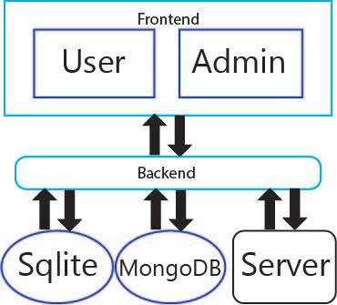

Slika . Arhitektura sistema

Obrazloženje dizajna

Ono u čemu troslojna arhitektura prednjači u odnosu na druge arhitektonske stilove jeste modularnost njenih slojeva. Ona omogućava da se komponente različitih slojeva razvijaju sasvim nezavisno. Omogućava da se čak i nakon izgradnje i povezivanja svih slojeva, izmene u jednom sloju nikako ne odražavaju na druge slojeve; možemo čak i u potpunosti izmeniti tehnologiju u kojoj radi jedan sloj, a da pritom ni na koji način ne prilagodimo rad drugih slojeva, a da ceo sistem ostane u potpunosti funkcionalan. Ovakva modularnost omogućava da aplikacija bude fleksibilna, podložna izmenama i laka za održavanje.

U sistemu će se aplikacija za izvršavanje simulacija mečeva nalaziti na posebnom serveru, odvojenom od Web servera koji će opsluživati korisničke zahteve. Ovakva arhitektura ima više prednosti:

* Kompleksna izračunavanja koja izvršava aplikacija za simulaciju mečeva neće usporavati brzinu odgovora na zahteve glavne apliakcije, a time ni ugrožavati korisnički doživljaj prilikom upotrebe aplikacije. Takođe, sama izračunavanja će se neometano izvršavati u sopstvenom okruženju.
* Ukoliko dođe do nekakvih problema u aplikaciji za simuliranje mečeva, to neće imati za posledicu i pad aplikacije za opsluživanje korisnika. Korisnicima će i dalje biti omogućena upotreba aplikacije, ali će biti obavešteni da je došlo do kvara u sistemu i da se zbog toga mečevi trenutno ne mogu simulirati... Zamolićemo korisnike da strpljivo sačekaju dok se problem ukloni kako bi nastavili sa takmičenjem. Kreiranje novih turnira i prijave ne postojeće turnire biće onemogućene za vreme trajanja kvara, dok će turniri čija je simulacija mečeva zakazana biti privremeno pauzirani.

Dizajn visokog nivoa

U ovom poglavlju je prikazana arhitektura sistema na visokom nivou. Prikazane su komponente iz kojih se sastoji čitav sistem kao i njihova međusobna povezanost.

Konceptualni pogled

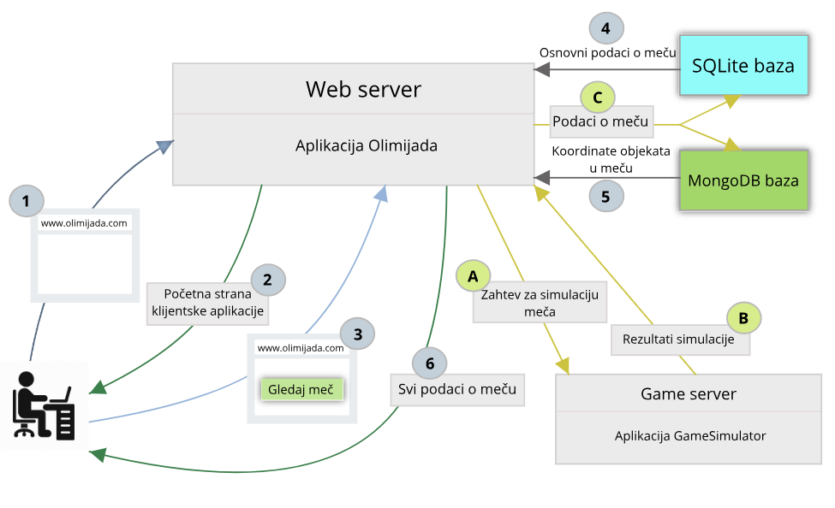

Slika . Konceptualni dijagram sistema

Svrha konceptualnog pogleda jeste da slikovito objasni od kojih delova se sistem sastoji, kao i da prikaže kako svi ti delovi međusobno komuniciraju (na visokom nivou apstrakcije).

Na slici 2. je data jedna priča na osnovu koje se može zaključiti najopštiji način rada sistema. Redosled operacija je opisan brojevima i slovima. Brojevima je opisan jedan slučaj upotrebe aplikacije od strane korisnika (gledanje izabranog meča), dok je slovima označen proces obavljanja simulacije jednog meča.

Objašnjenje prema numeričkim oznakama:

1. Korisnik ukucava Web adresu naše aplikacije i time šalje zahtev na Web server koji pokreće aplikaciju Olimijada.
2. U serverskoj aplikaciji se vrši obrada tog zahteva i kao odgovor klijentu se vraća index.html fajl, koji čini osnovu svake Angular aplikacije. Nakon prijema odgovora i obrade fajla od strane pretraživača, korisniku bi trebalo da se prikaže početna strana aplikacije.
3. Nakon razgledanja aplikacije, korisnik je odlučio da pogleda određeni meč. On klikom na dugme *Gledaj meč* ponovo šalje zahtev serverskoj aplikaciji.
4. Na serveru se vrši analiza zahteva iz koje se uviđa koji meč korisnik tačno želi da pogleda. Zatim se iz SQLite baze vrši prikupljanje opštih podataka o tom meču, poput informacija o korisnicima koji su u njemu bili suprotstavljeni, kao i podaci o njihovim timovima i igračima.
5. Iz MongoDB baze se vrši preuzimanje podataka o samom toku meča. Tu spadaju koordinate kretanja za sve igrače koji su učestvovali u tom meču, kao i niz vrednosti koji predstavlja izmene u rezultatu meča tokom vremena.
6. Sve te informacije o meču se sa servera šalju nazad klijentu. Na klijentovoj strani se primljeni podaci obrađuju i konačno koriste za vizuelizaciju meča.

Objašnjenje prema slovnim oznakama:

1. Na slici 2. je napisano da se serveru šalje zahtev za simulacijom direktno iz serverske aplikacije, bez uticaja korisnika. Taj zahtev se zapravo generiše automatski, u vreme koje je korisnik sam izabrao kao pogodno. U samom zahtevu će se nalaziti fajlovi koji opisuju logiku igre za koju se meč igra, kao i fajlovi logike svih igrača prijavljenih za taj meč.
2. Nakon obavljene simulacije, aplikaciji Olimijada se šalju rezultati te simulacije, koji sadrže sve potrebne podatke o toku meča.
3. Serverska aplikacija Olimijada obrađuje primljene podatke, i u MongoDB bazu upisuje sve podatke koji se tiču samog toka meča, dok u SQLite bazu upisuje podatke o rezultatu i pobedniku meča. Korisnici koji su učestvovali u tom meču bivaju obavešteni o njegovom ishodu putem email-a i preporučuje im se da pogledaju rezultate na našem sajtu za više detalja.

Fizički pogled

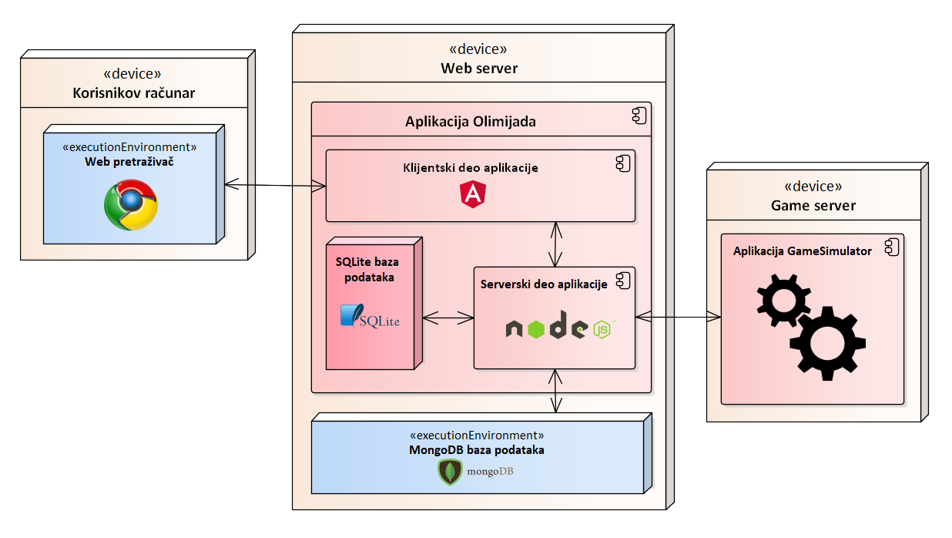

Slika . Fizički prikaz sistema (deployment diagram)

Na slici 3. je dat fizički prikaz sistema, odnosno prikaz svih komponenti od kojih će se sistem sastojati i način na koji su one povezane.

Sa korisničke strane, zahtevi su da korisnikov računar ima pristup Internetu i da ima instaliran neki od standardnih Web pretraživača (preporučeno Google Chrome ili Mozilla Firefox), kako bi mogao da pokrene aplikaciju.

Postojaće jedan Web server na kojem će biti smešten klijentski, i pokrenut serverski deo aplikacije *Olimijada*. Na tom Web serveru je neophodno da bude instaliran Node.js i da bude instalirana i startovana MongoDB baza. Serverski deo aplikacije *Olimijada* će koristiti i jednu SQLite bazu podataka koja, strukturno gledano, predstavlja samo jedan fajl, tako da za nju nije potreban serverski proces.

Na Game serveru će raditi aplikacija *GameSimulator*, čija je glavna uloga u ovom sistemu da izvršava simulacije mečeva. Za simulacije će koristiti ulazne podatke koje dobija putem veze sa serverskim delom aplikacije *Olimijada*, a rezultate obavljenih simulacija će vraćati istom tom vezom, nazad ka aplikaciji *Olimijada*, koja će dobijene podatke da obradi i sačuva u bazama podataka.

Dizajn niskog nivoa

Dizajn baza podataka

Aplikacija će koristiti dve različite baze za skladištenje podataka – jednu relacionu SQLite bazu i jednu nerelacionu MongoDB bazu podataka. Razlog za upotrebu dva tipa baza podataka jeste u tome što se u samom sistemu istovremeno javljaju podaci sa konzistentnim formatom i strukturom, kao i mnogobrojni podaci koji mogu imati raznolike forme koje jedna relaciona baza teško može, ili uz velike gubitke u performansama, da isprati.

Model SQLite baze podataka

U nastavku je dat model relacione (SQLite) baze podataka, sa opisom svih njenih tabela i atributa:

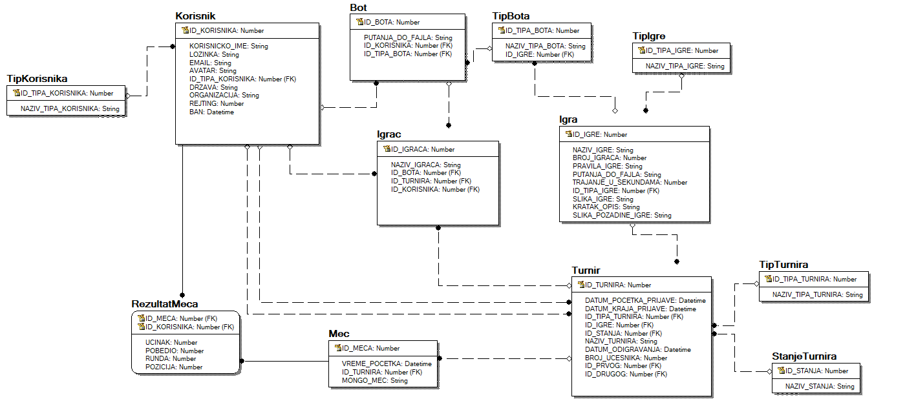

Slika . Model SQLite baze podataka sa relacijama između tabela

|  |  |  |
| --- | --- | --- |
| Korisnik | | |
| Naziv atributa | Tip podataka | Opis |
| id_korisnika | Number | Jedinstveni identifikator korisnika |
| korisnicko_ime | String | Korisničko ime |
| lozinka | String | Enkriptovana šifra korisnika |
| email | String | Email korisnika |
| avatar | String | Putanja do slike korisnika na serveru. |
| id_tipa_korisnika | Number | Tip korisnika |
| drzava | String | Država porekla korisnika |
| organizacija | String | Organizacija korisnika (firma, škola, fakultet...) |
| rejting | Number | Rejting korisnika. Stiče se osvajanjem turnira. |
| ban | DateTime | Datum do kog je korisnik banovan. Popunjeno jedino u slučaju da je korisnik banovan. |

|  |  |  |
| --- | --- | --- |
| TipKorisnika | | |
| Naziv atributa | Tip podataka | Opis |
| id_tipa_korisnika | Number | Jedinstveni identifikator tipa korisnika |
| naziv_tipa_korisnika | String | Naziv tipa korisnika (Administrator, običan korisnik) |

|  |  |  |
| --- | --- | --- |
| Bot | | |
| Naziv atributa | Tip podataka | Opis |
| id_bota | Number | Jedinstveni identifikator bota |
| putanja_do_fajla | String | Putanja do fajla bota na serveru |
| id_korisnika | Number | Korisnik kome pripada bot |
| id_tipa_bota | Number | Tip bota |

|  |  |  |
| --- | --- | --- |
| TipBota | | |
| Naziv atributa | Tip podataka | Opis |
| id_tipa_bota | Number | Jedinstveni identifikator tipa bota |
| naziv_tipa_bota | String | Naziv tipa bota (definisani su igrom) |
| id_igre | Number | Igra |

|  |  |  |
| --- | --- | --- |
| Igrac | | |
| Naziv atributa | Tip podataka | Opis |
| id_igraca | Number | Jedinstveni identifikator igrača |
| naziv_igraca | String | Naziv igrača |
| id_bota | Number | Bot |
| id_turnira | Number | Turnir |
| id_korisnika | Number | Korisnik |

|  |  |  |
| --- | --- | --- |
| Igra | | |
| Naziv atributa | Tip podataka | Opis |
| id_igre | Number | Jedinstveni identifikator igre |
| naziv_igre | String | Naziv igre |
| broj_igraca | Number | Broj igrača u timu |
| pravila_igre_en | String | Pravila igre na engleskom jeziku |
| pravila_igre_srb | String | Pravila igre na srpskom jeziku |
| putanja_do_fajla | String | Putanja do fajla igre na serveru |
| trajanje_u_sekundama | Number | Prosečno vreme trajanja igre u sekundama |
| id_tipa_igre | Number | Tip igre |
| slika_igre | String | Putanja do slike igre na serveru |
| kratak_opis_en | String | Kratak opis igre na engleskom jeziku |
| kratak_opis_srb | String | Kratak opis igre na srpskom jeziku |
| slika_pozadine_igre | String | Putanja do slike za pozadinu igre na serveru |

|  |  |  |
| --- | --- | --- |
| TipIgre | | |
| Naziv atributa | Tip podataka | Opis |
| id_tipa_igre | Number | Jedinstveni identifikator tipa igre |
| naziv_tipa_igre_en | String | Naziv tipa igre na engleskom jeziku (Može biti npr. Action, Strategy, Blocks...) |
| naziv_tipa_igre_srb | String | Naziv tipa igre na srpskom jeziku (Akcija, Strategija,...) |

|  |  |  |
| --- | --- | --- |
| TipTurnira | | |
| Naziv atributa | Tip podataka | Opis |
| id_tipa_turnira | Number | Jedinstveni identifikator tipa turnira |
| naziv_tipa_turnira | String | Naziv tipa turnira (Kup ili Liga) |

|  |  |  |
| --- | --- | --- |
| StanjeTurnira | | |
| Naziv atributa | Tip podataka | Opis |
| id_stanja | Number | Jedinstveni identifikator stanja turnira |
| naziv_stanja | String | Naziv stanja turnira (može biti da je turnir još uvek u fazi prijava, zatim da su prijave završene, ali turnir još uvek nije odigran, i na kraju da je turnir odigran. |

|  |  |  |
| --- | --- | --- |
| Turnir | | |
| Naziv atributa | Tip podataka | Opis |
| id_turnira | Number | Jedinstveni identifikator turnira |
| naziv_turnira | String | Naziv turnira |
| datum_pocetka_prijave | DateTime | Datum i vreme početka prijave za turnir |
| datum_kraja_prijave | DateTime | Datum i vreme kraja prijave za turnir |
| id_tipa_turnira | Number | Jedinstveni identifikator tipa turnira |
| id_stanja | Number | Stanje turnira |
| datum_odigravanja | DateTime | Datum i vreme početka odigravanja turnira |
| broj_ucesnika | Number | Broj korisnika koji se mogu prijaviti na turnir |
| id_prvog | Number | Id korisnika koji je osvojio prvo mesto na turniru |
| id_drugog | Number | Id korisnika koje je osvojio drugo mesto na turniru |

|  |  |  |
| --- | --- | --- |
| Mec | | |
| Naziv atributa | Tip podataka | Opis |
| id_meca | Number | Jedinstveni identifikator meča |
| vreme_pocetka | DateTime | Datum i vreme početka meča |
| id_turnira | Number | Turnir |

|  |  |  |
| --- | --- | --- |
| RezultatMeca | | |
| Naziv atributa | Tip podataka | Opis |
| id_meca | Number | Meč |
| id_korisnika | String | Korisnik |
| ucinak | Number | Postignut učinak korisnika u meču |
| pobedio | Number | Označava pobednika meča:  1-pobedio  0-ako i drugi učesnik meča ima 0 onda je nerešeno, inače je izgubio |
| runda | Number | Runda turnira u kojoj je odigran meč |

Šeme MongoDB baze podataka

Jedna od odlika nerelacionih baza podataka jeste ta što one ne moraju imati strogo definisanu strukturu poput relacionih baza. MongoDB je jedna nerelaciona baza podataka, i u njoj se podaci čuvaju po kolekcijama. Kolekcija predstavlja kontejner za dokumente, koji predstavljaju ništa drugo, nego JSON objekte, koji mogu imati bilo kakvu strukturu. Međutim, ovim JSON objektima se, pomoću šema, može definisati određena struktura, pre svega radi lakše obrade ovakvih objekata u serverskoj aplikaciji.

U našoj MongoDB bazi postojaće dve kolekcije:

* KretanjeObjekataMeca - čiji će dokumenti čuvati koordinate kretanja igrača tokom trajanja meča.
* RezultatiMeca – čiji će dokumenti čuvati podatke o izmenama glavnog rezultata tokom trajanja meča.

Šema dokumenata iz kolekcije KretanjeObjekataMeca:

{

id_meca: Number,

ucesnici:

[{

id_korisnika: Number,

igraci:

[{

id_igraca: Number,

koordinate: [{x: Number, y: Number}]

}]

}]

}

Šema dokumenata iz kolekcije RezultatiMeca:

{

id_meca: Number,

ucesnici:

{[

id_korisnika: Number,

rezultati: [Number]

]}

}

Bitno je napomenuti da ove šeme **ne** **ograničavaju** bazu tako da se unos podataka mora obaviti u jednom od ova dva formata. One služe da olakšaju rad sa objektima koji ispunjavaju ove formate, dok će se aplikacija prilagođavati za rad sa objektima koji ove strukturne formate ne ispunjavaju.

Dijagrami klasa

Klijentski deo

Klijentska strana aplikacije je izgrađena iz više funkcionalno različitih delova. Postoje *komponente* koje u sebi sadrže strukturu (html), izgled (css) i logiku (typescript) nekog dela aplikacije. Postoje *servisi*, čija je najčešća uloga da na zahtev komponenti šalju zahteve za podacima backend-u aplikacije, i da primljene podatke prosleđuju komponentama, koje te podatke koriste za prikaz. Pored uloge medijatora između komponenti i backend-a aplikacije, servisi se koriste i za povezivanje više komponenti koje za ispunjavanje nekog cilja moraju da koriste iste podatke. Ti se podaci mogu čuvati u servisima.

U ovom odeljku biće navedeni servisi koje će aplikacija imati, zajedno sa komponentama koje će te servise koristiti.

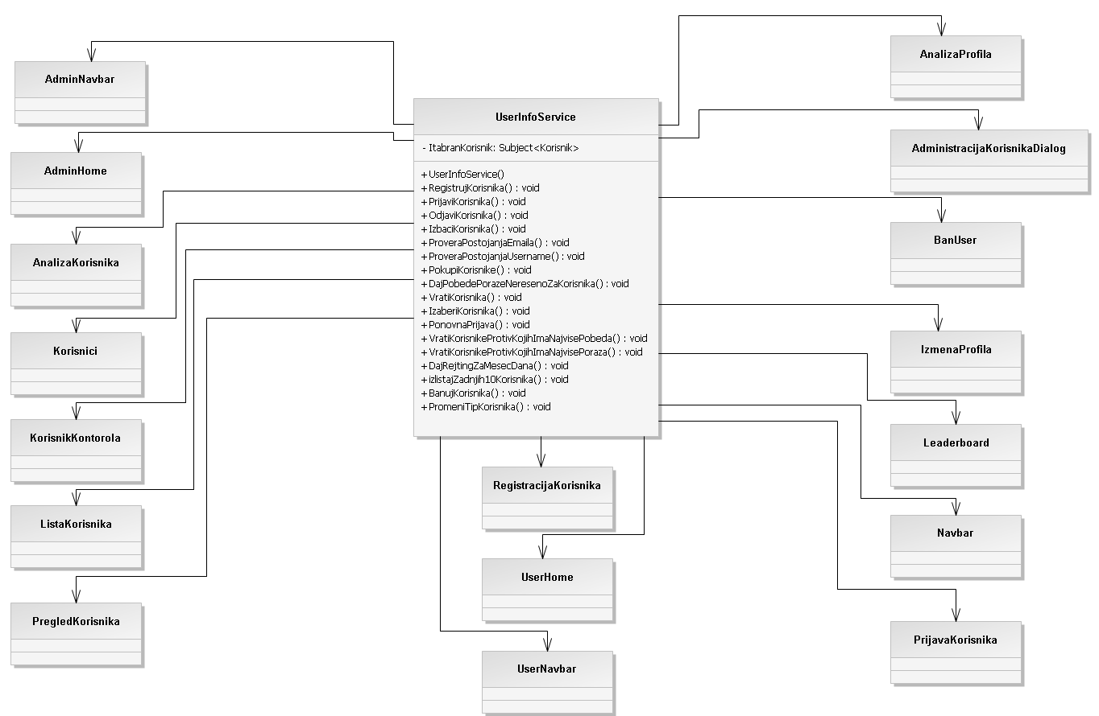

Slika . UserInfo servis i komponente koje ga koriste

*UserInfo* servis sadrži metode za rad sa podacima o koriscnicima. Sve komponente prikazane na dijagramu koriste neke od metoda ovog servisa. Neki od primera upotrebe ovog servisa jesu: registracija, prijava korisnika, prikaz liste svih korisnika, prikaz podataka o svakom korisniku ponaosob, prikaz leaderboard-a.

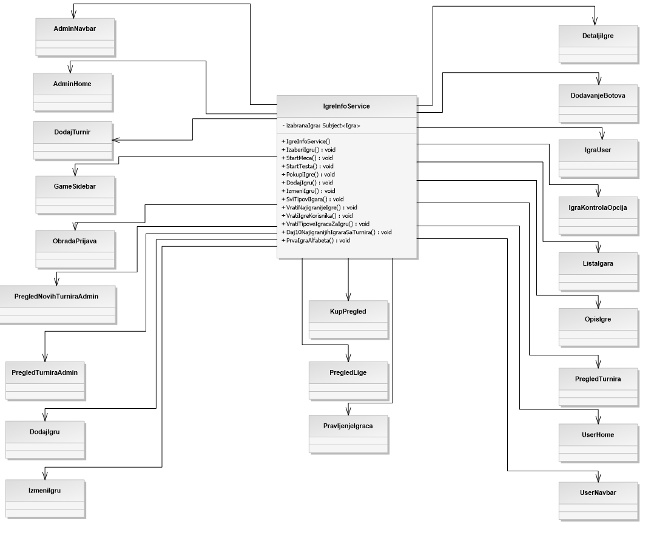

Slika . IgreInfo servis i komponente koje ga koriste

Kada su u pitanju podaci o igrama, uvek će se koristiti *IgreInfo* servis. Sve komponente prikazane na dijagramu koriste neke od metoda ovog servisa. Ovaj servis se koristi pri bilo kakvoj manipulaciji sa podacima igara (listing igara, izmena, dodavanje,...).

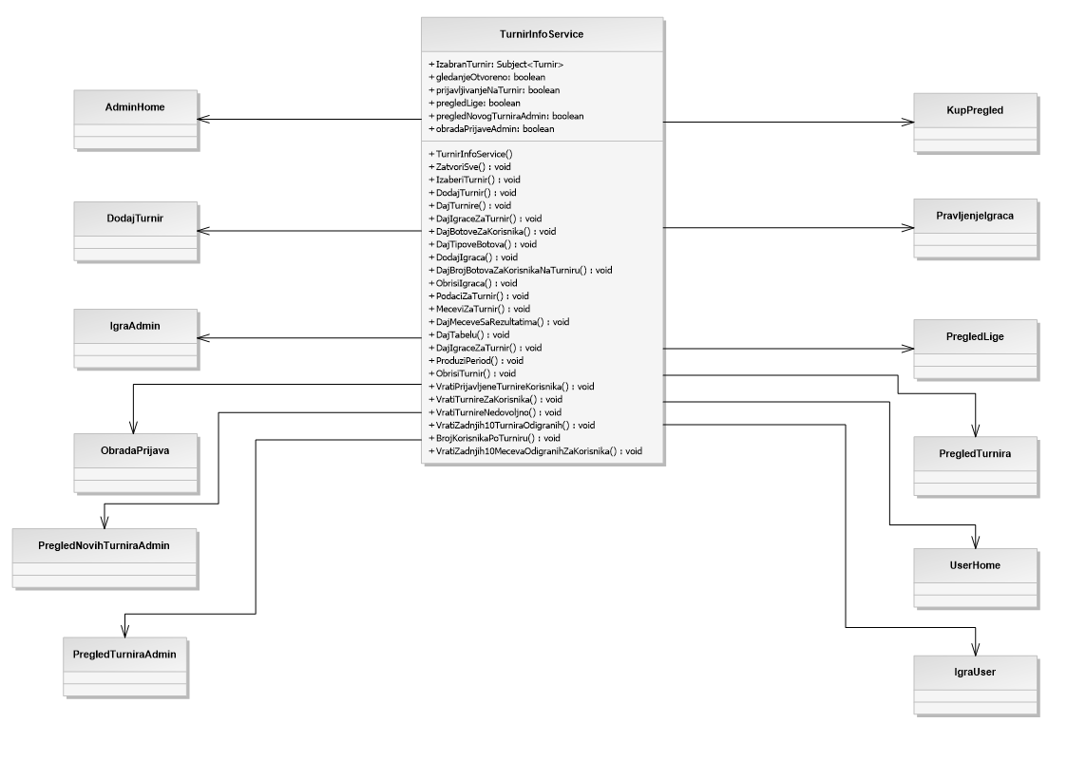

Slika . TurnirInfo servis i komponente koje ga koriste

*TurnirInfo* servis sadrži metode za rad sa podacima o turnirima. Sve komponente prikazane na dijagramu koriste neke od metoda ovog servisa. Neki od primera upotrebe ovog servisa jesu: pregled turnira, pregled mečeva za ligu, pregled mečeva za kup, kreiranje turnira, prijava na turnir,...

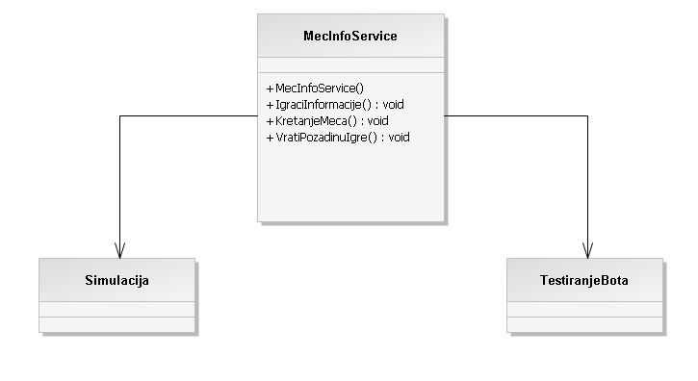

Slika . MecInfo servis i komponente koje ga koriste

*MecInfo* servis sadrži metode za rad sa podacima o mečevima. Sve komponente prikazane na dijagramu koriste neke od metoda ovog servisa. Ovaj servis se koristi pri povlačenju informacija o meču prilikom vizuelizacije meča i prilikom testiranja bota.

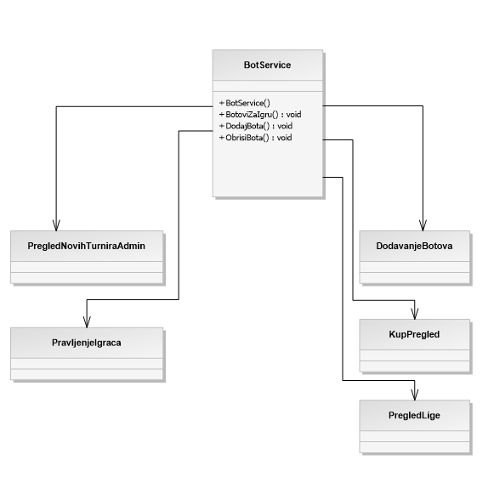

Slika . Bot servis i komponente koje ga koriste

*Bot* servis sadrži metode za rad sa podacima o botovima. Sve komponente prikazane na dijagramu koriste neke od metoda ovog servisa. Ovaj servis se koristi pri upload-u i brisanju botova, prijavi na turnir i pregledu mečeva turnira.

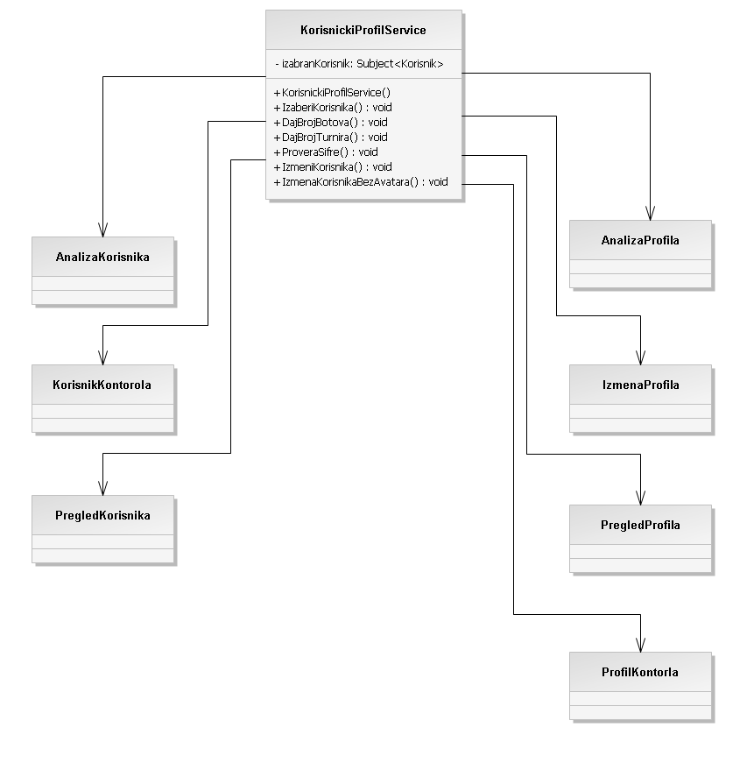

Slika . KorisnickiProfil servis i komponente koje ga koriste

*KorisnickiProfil* servis sadrži metode za rad sa podacima koji se pojavljuju na profilnim stranama. Sve komponente prikazane na dijagramu koriste neke od metoda ovog servisa. Ovaj servis se koristi pri izmeni profila, pregledu informacija na profilu, pregledu analiziranih korisničkih podataka (statistika)...

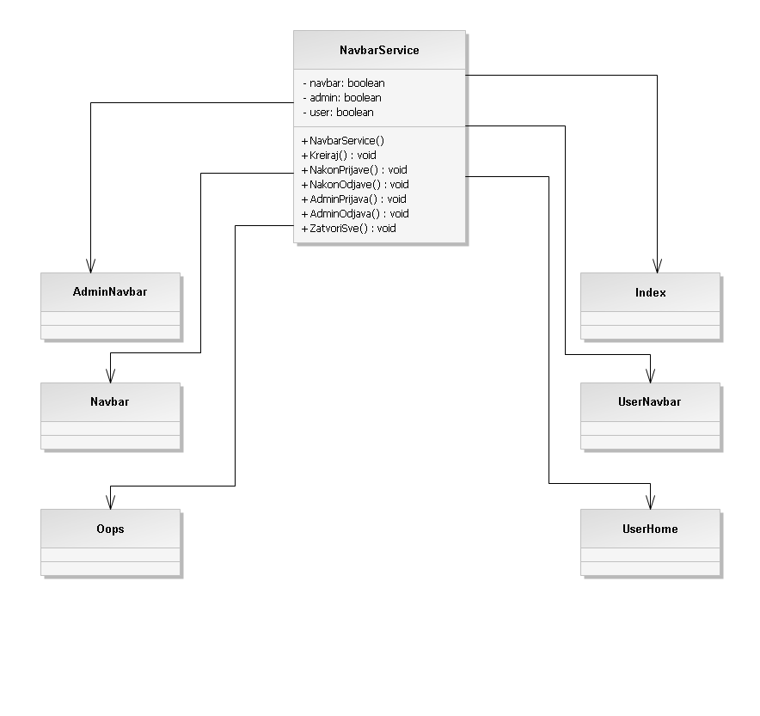

Slika . Navbar servis i komponente koje ga koriste

*Navbar* servis sadrži metode za rad sa izmenama navigacije u aplikaciji. Sve komponente prikazane na dijagramu koriste neke od metoda ovog servisa. Bilo je reči o tome kako se servisi ne koriste samo za komunikaciju između komponenti i servera, već i za komunikaciju između samih komponenti. Ovaj servis je primer takve upotrebe. Naime, u aplikaciji se često zbog različitih vrsta korisnika vrši smena navigacionih bar-ova, kao i sakrivanje određenih delova navigacije dok se korisnik nalazi na određenim delovima aplikacije. Ovaj servis omogućava baš takvu vrstu manipulacije.

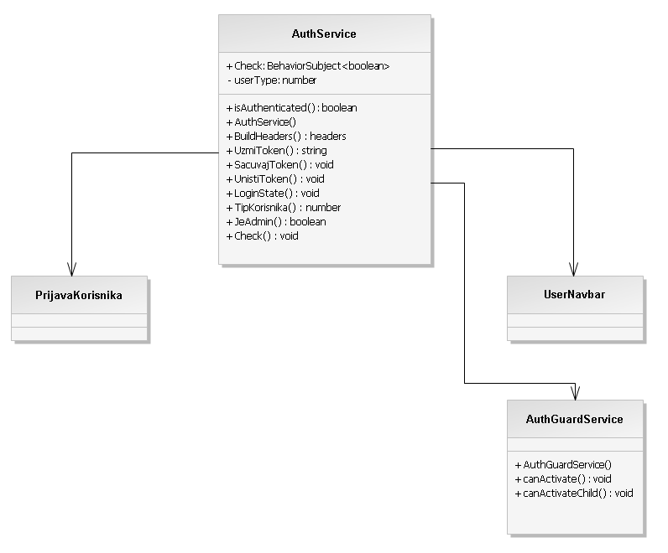

Slika . Auth servis i komponente koje ga koriste

*Auth* servis sadrži metode za rad sa svim sigurnosnim proverama koje se obavljaju na frontend-u. Sve komponente prikazane na dijagramu koriste neke od metoda ovog servisa. Glavne funkcije ovog servisa su: provera da li je korisnik prijavljen, provera da li je korisnik administrator, manipulacije sa web token-om, upravljanje pristupom... Glavna funkcija ovog servisa, koja se postiže u njenom zajedničkom radu sa *AuthGuard* servisom, jeste provera da li korisnik ima pravo pristupa sadržaju koji zahteva. To se obavlja putem Check() metode, koja vrši serversku proveru identiteta i dekodiranje poslatog tokena. Ukoliko se ispostavi da korisnik nema pristup, izvršiće se redirekcija korisnika i njegovo obaveštavanje prikladnim porukama. Ova provera se vrši pri svakom korisnikovom zahtevu i time obezbeđuje zaštitu od neautorizovanog pristupa aplikaciji (npr. da običan korisnik pokuša da pristupi stranama za administratora).

Serverski deo

Serverski deo aplikacije će se sastojati od skripti napisanih u javascript jeziku, koje će obavljati sve zahteve na serveru. Skripte su podeljene po svojim oblastima namene na određene klase koje će u ovom odeljku biti opisane. Za svaki servis

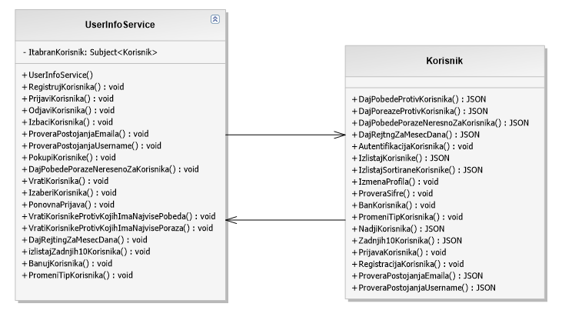

Slika . Veza između klase Korisnik na serverskoj strani i UserInfo servis na klijentskoj strani

U prethodnom odeljku koji se bavio klasama na klijentskoj strani bilo je reči o tome kako servisi igraju ulogu medijatora izemeđu komponenti i servera. Na slici 13. je prikazana veza između servisa i klase na serverskoj strani, kao i metode koje ta klasa ima. Svaka od datih metoda obavlja neku vrstu manipulacije sa podacima, koja je potrebna kako bi se odgovorilo na zahtev sa klijenta. Može se lako uočiti da je povratna vrednost ovih metoda, ukoliko ona postoji, u stvari jedan JSON objekat. Dakle, komunikacija između serverskog i klijentskog dela aplikacije obavljaće se pomoću JSON formata.

Važno je još napomenuti da klase na serverskom delu aplikacije ni na koji način ne zavise od implementacije servisa na klijentskoj strani, i obrnuto. Svrha ovih dijagrama jeste da se pokaže koje klase i koji servisi treba da međusobno komuniciraju, dok je njihov način implementacije sasvim nezavisan za obe strane aplikacije (front i back).

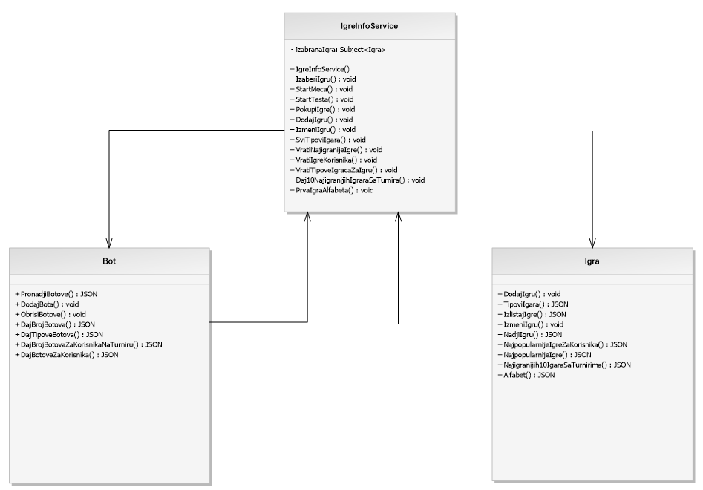

Slika . IgreInfo servis i klase koje koristi na backend-u

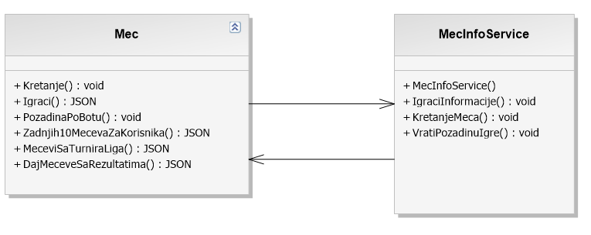

Slika . Klasa Mec koja opslužuje zahteve MecInfo servisa

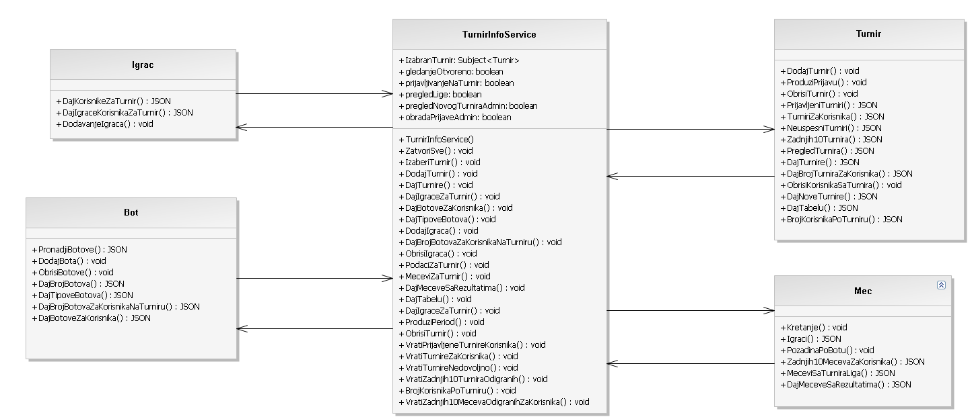

Slika . Servis TurnirInfo i klase koje koristi na backend-u

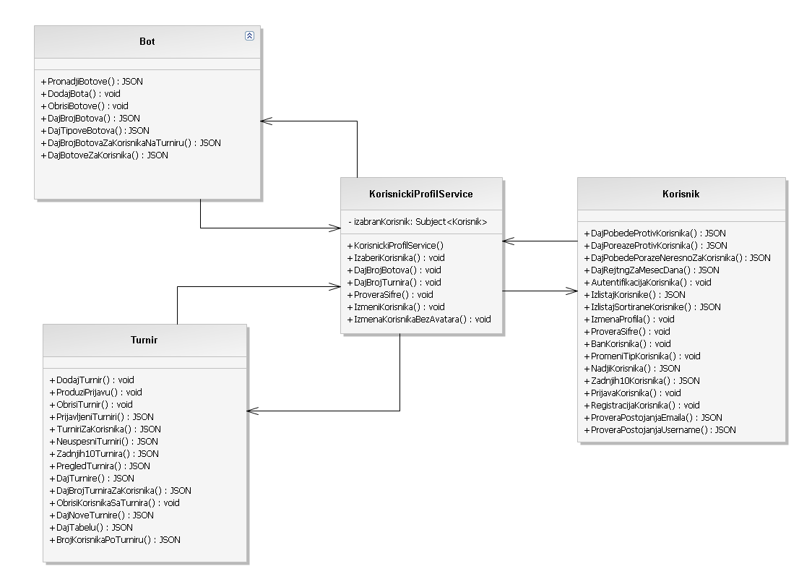

Slika . Servis KorisnickiProfil i klase koje koristi na backend-u

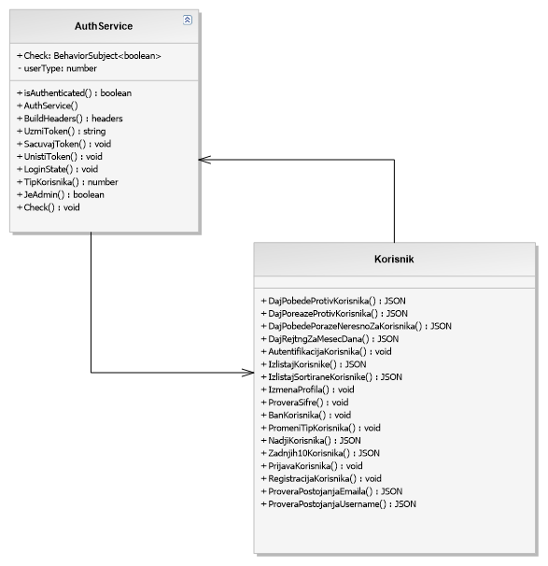

Slika . Servis Auth koristi podatke korisnika za autentifikaciju preko klase Korisnik

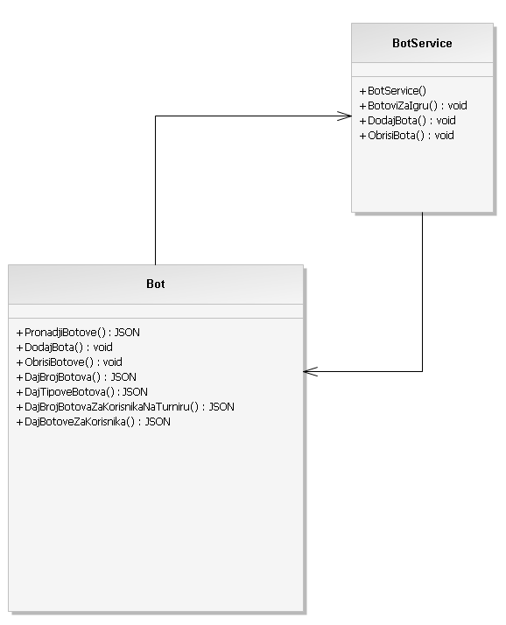

Slika . Bot servis koristi klasu Bot za pristup podacima o botovima

Dijagrami slučajeva korišćenja

Na slici su prikazani opšti slučajevi korišćenja aplikacije Olimijada. U nastavku teksta će svaki od slučajeva korišćenja biti detaljno objašnjen.

**Dijagrami slučajeva korišćenja za neregistrovanog korisnika**

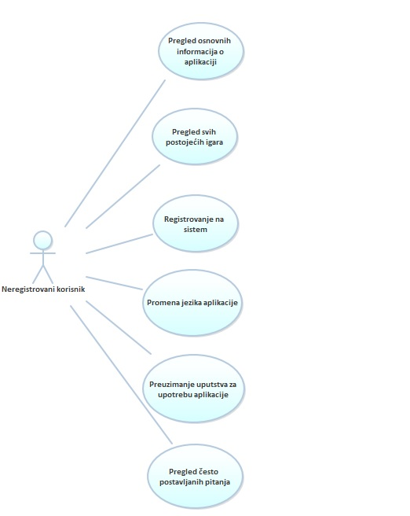

Slika . Opšti slučajevi korišćenja za neregistrovanog korisnika

Slučaj korišćenja: Registrovanje na sistem

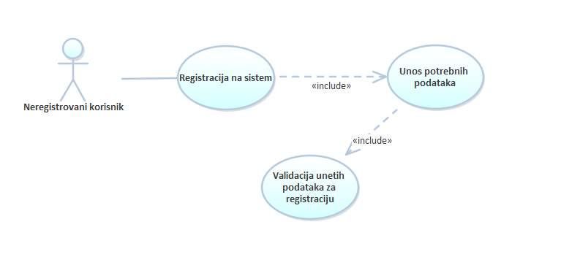

Slika . Slučaj korišćenja: Registracija

**Kratak opis:** Mogućnost registracije neregistrovanog korisnika.

**Opis slučaja korišćenja:**

Korisnik će imati mogućnost pravljenja korisničkog naloga. Nakon klika na polje „Registruj se” u glavnom meniju otvoriće se forma za unos podataka. Korisnik mora da unese ime, prezime, elektronsku poštu i lozinku u ispravnom formatu, u suprotnom će porukom ispod polja za unos biti obavešten o grešci. Ukoliko je sve podatke uneo ispravno i registracija prođe uspešno, korisnik će biti obavešten porukom. Ukoliko korisnički nalog već postoji korisnik će biti obavešten porukom sa mogučnošću ponovnog registrovanja.

**Glavni tok događaja:**

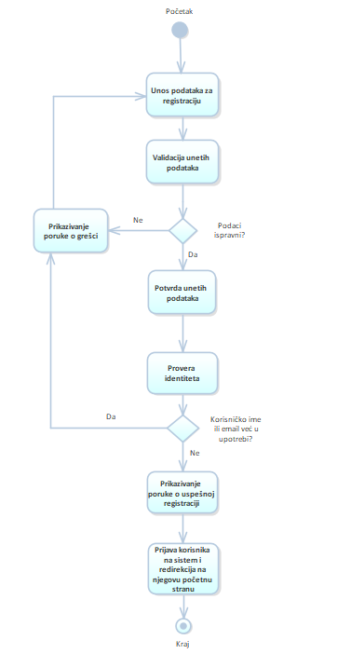

Slika . Dijagram aktivnosti registracije korisnika

**Definisanje uslova:**

Pred-uslov: Startovanje aplikacije.

Post-uslov: Regularnost baze podataka.

**Alternativni tokovi događaja:**

Ukoliko prilikom registracije korisnik unese korisničko ime koje već postoji, neće biti u mogućnosti da kreira nalog. Ukoliko prilikom registracije korisnik unese email koji je već u upotrebi, takođe neće biti u mogućnosti da kreira nalog.

**Zahtevi:**

Potrebno je korisnika obavestiti ukoliko unese već postojeće korisničko ime ili već upotrebljeni email.

Slučaj korišćenja: Prijava na sistem

**Kratak opis:** Prijavljivanje korisnika (ili administratora) na sistem.

**Opis slučaja korišćenja:**

Prilikom pokretanja aplikacije otvara se forma za prijavljivanje korisnika na sistem. Neophodno je uneti korisničko ime/email i šifru. Ukoliko kombinacija korisničkog imena i šifre nije validna pojavljuje se upozorenje i omogućava se korisniku da se ponovo prijavi na sistem. Ukoliko je kombinacija validna otvara se početna strana tog korisnika.

**Glavni tok događaja:**

Korisnik pokreće web aplikaciju Olimijada. Pojavljuje se forma za prijavljivanje na sistem. Nakon što korisnik unese korisničko ime/email i šifru, vrši se provera validnosti unetih podataka. Ukoliko su podaci nevalidni, pojavljuje se poruka o tome i korisniku se omogućava ponovno prijavljivanje na sistem. Ako su uneti podaci validni pojavljuje se početna stranica.

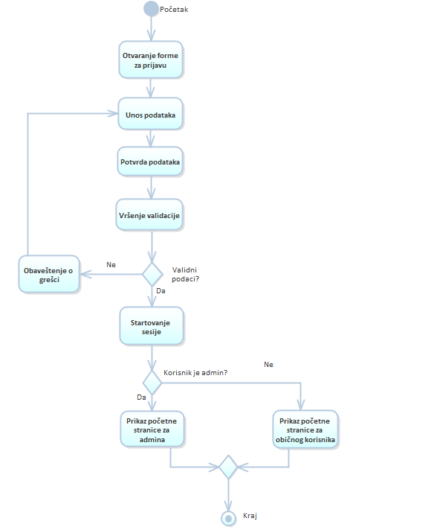

Slika . Dijagram aktivnosti prijave

**Definisanje uslova:**

Pred-uslov: Startovanje aplikacije.

Post-uslov: Regularnost baze podataka.

**Aleternativni tokovi događaja:**

Ukoliko korisničko ime i šifra nisu validni korisnik dobija upozorenje i pruža mu se mogućnost ponovnog prijavljivanja.

**Zahtevi:**

Potrebno je korisnika obavestiti o neuspešnom prijavljivanju.

Slučaj korišćenja: Pregled igara

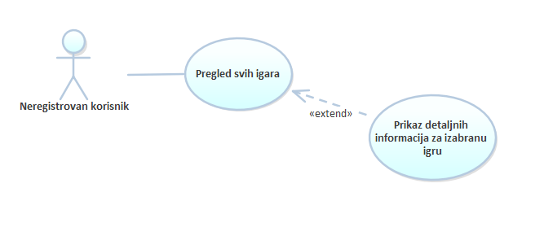

Slika . Slučaj korišćenja: Pregled igara

**Dijagrami slučajeva korišćenja za običnog korisnika**

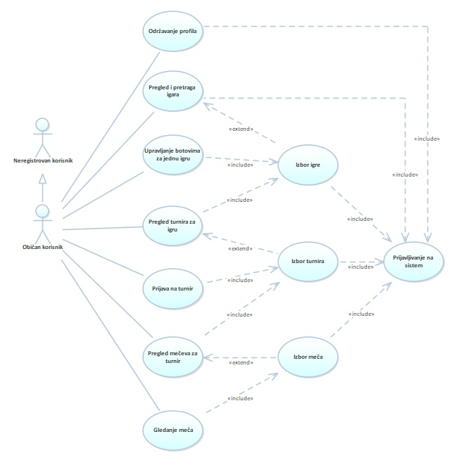

Slika . Opšti slučajevi korišćenja za običnog korisnika

Slučaj korišćenja: Održavanje profila

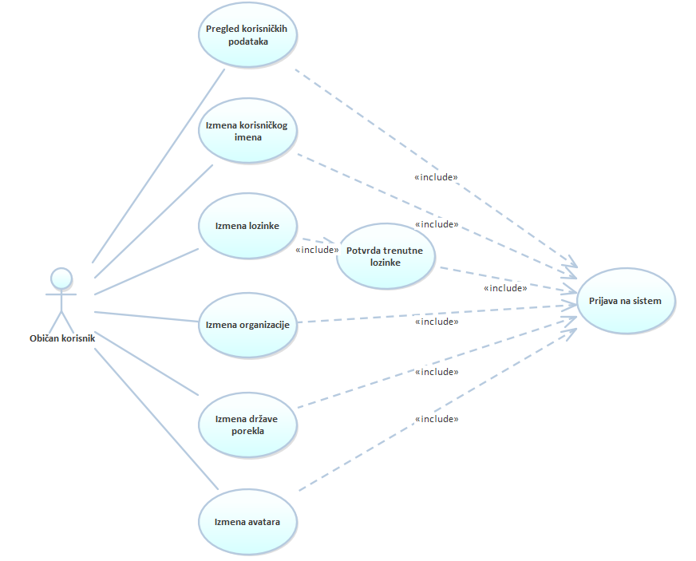

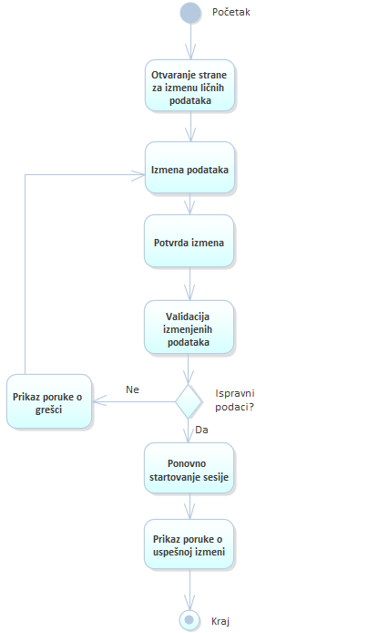

Slučaj korišćenja: Analiza korisnika

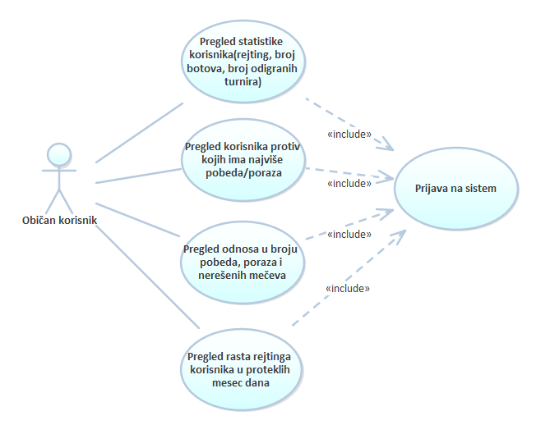

Slučaj korišćenja: Leaderboard

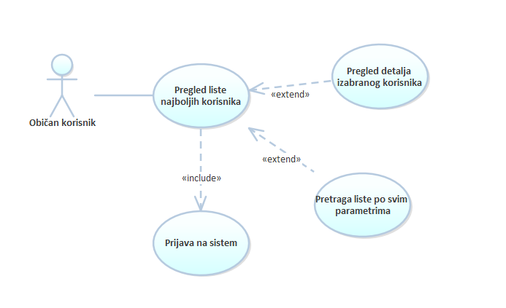

Slučajevi korišćenja: Pregled igara

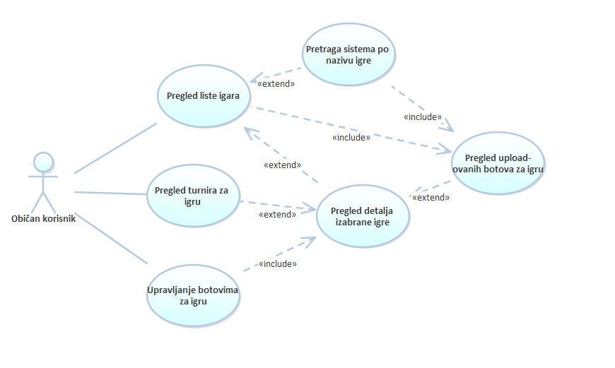

Slučajevi korišćenja: Pregled turnira

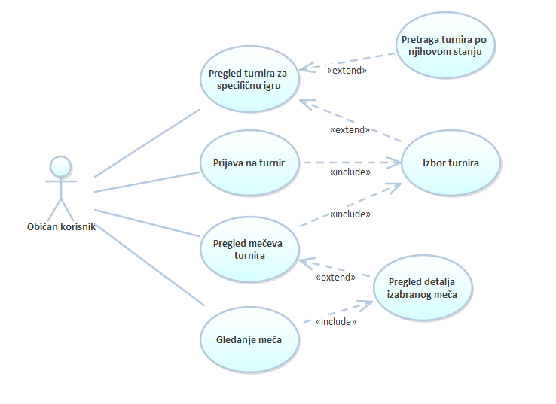

Slučajevi korišćenja: Pregled botova

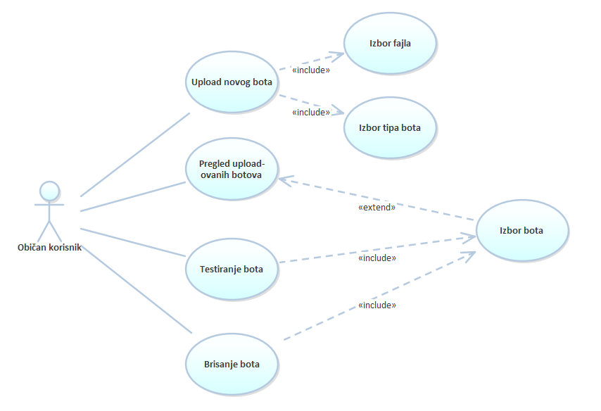

Slučaj korišćenja: Prijava na turnir

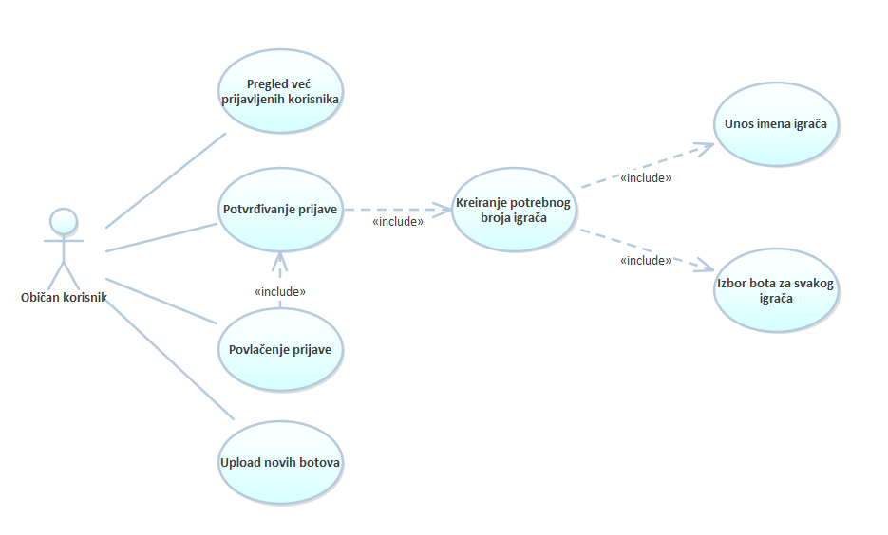

**Dijagrami slučajeva korišćenja za administratora**

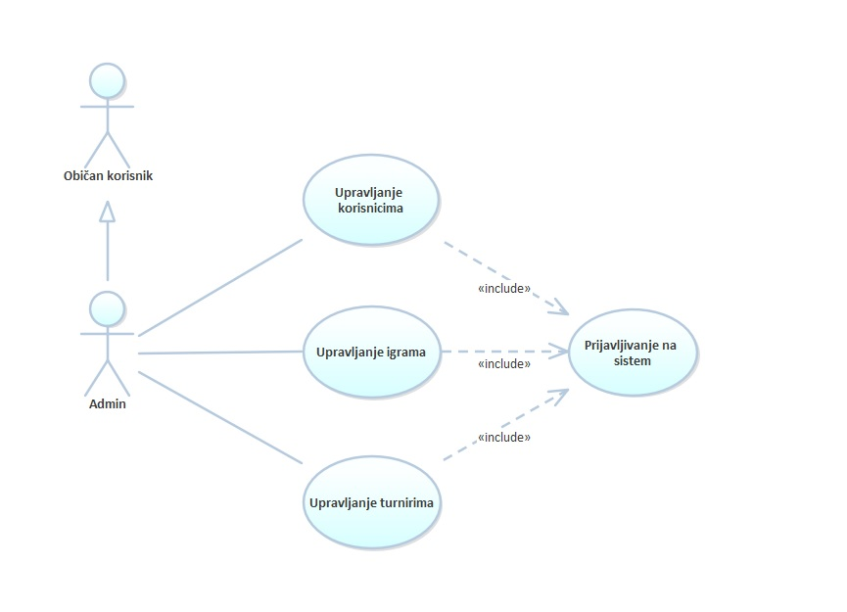

Slika . Opšti slučajevi korišćenja za administratora

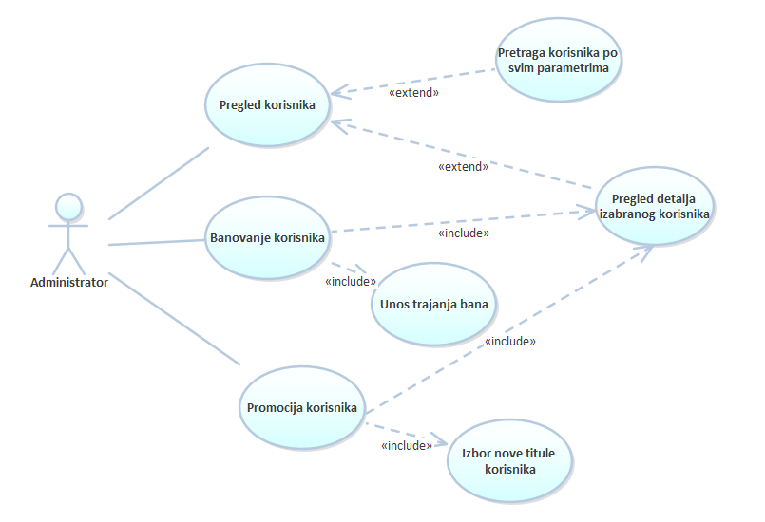

Slika . Slučajevi korišćenja vezani za upravljanje korisnicima

Slučaj korišćenja: Banovanje korisnika

**Kratak opis:**

Onemogućavanje pristupa sistemu određenom registrovanom korisniku.

**Opis slučaja korišćenja:**

Omogućiti administratoru da udalji izabranog korisnika sa sistema na vremenski period koji on izabere.

**Glavni tok događaja:**

U pregledu korisnika administrator vrši izbor korisnika kojeg želi da banuje. Zatim iz padajuće liste bira opciju za ban, nakon čega se otvara novi prozor u kojem se traži da admin unese datum do kojeg želi da korisnik bude banovan. Nakon ispravnog unosa datuma i potvrde istog, administrator će dobiti poruku o uspešno izvedenom banovanju, dok izabrani korisnik više neće moći da se uloguje na sistem dok ban ne istekne.

**Definisanje uslova:**

Pred-uslov: Korisnik je prijavljen na sistem kao administrator.

Post-uslov: Regularnost baze podataka.

**Alternativni tokovi događaja:**

/

**Zahtevi:**

/

Slučajevi korišćenja: Upravljanje igrama

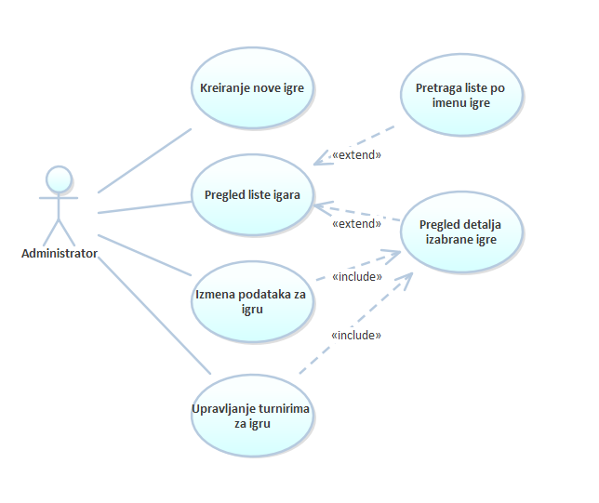

Slučajevi korišćenja: Upravljanje turnirima

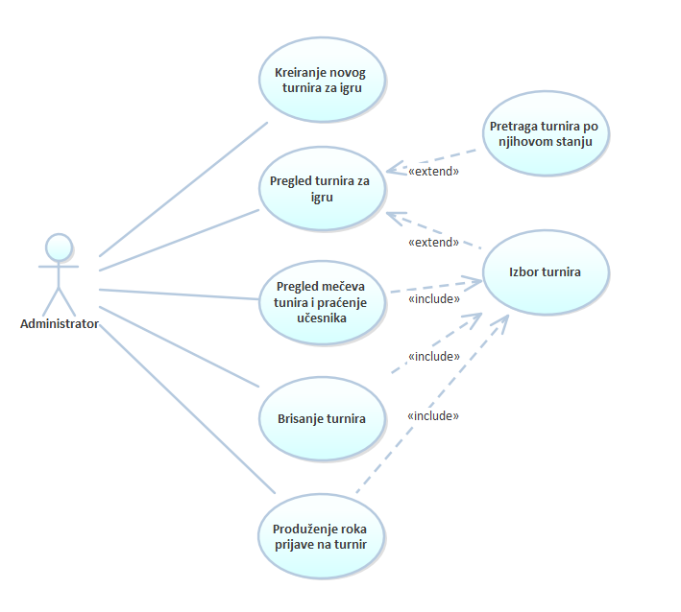

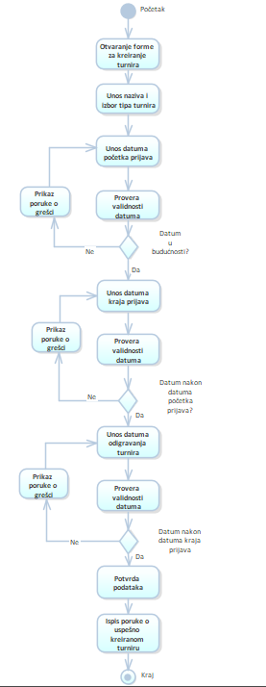

Dijagrami sekvenci

U ovom poglavlju biće predstavljeni dijagrami sekvenci aplikacije Olimijada. Komunikacija između klijentskih i serverskih komponenti se obavlja pomoću web servisa koji su prikazani na dijagramima. Klijentska komponenta, preko servisa zove funkciju odgovarajućeg web servisa koji potom komunicira sa serverskom komponentom.

Registracija korisnika na sistem

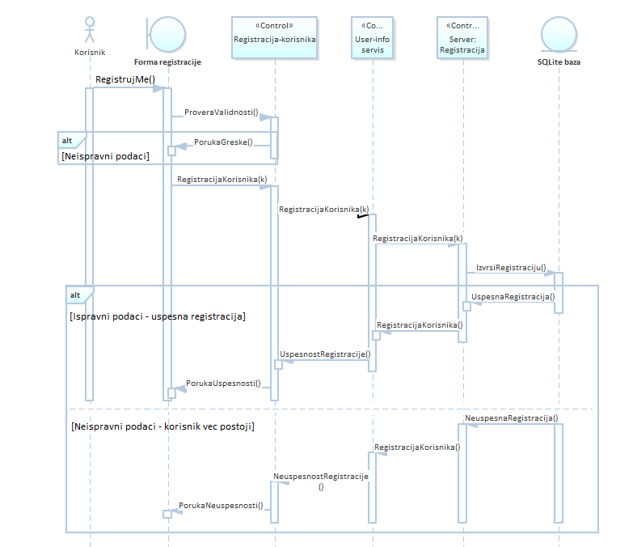

Slika 13. Dijagram sekvenci: Registracija korisnika na sistem

Na slici 13. prikazan je dijagram sekvenci registracije korisnika na sistem. Nakon što korisnik klikne na dugme *RegistrujMe* vrši se prosleđivanje unetih podataka pomoću klijentske komponente *Registracija-korisnika* i web servisa user-info-service do servera*.* Server proverava u bazi podataka validnost unetih podataka i na osnovu toga vraća odgovarajuću poruku klijentskoj komponenti koja, ukoliko je kombinacija validna, registruje korisnika na sistem, a u suprotnom ga obaveštava o pogrešnoj kombinaciji.

Prijava korisnika na sistem

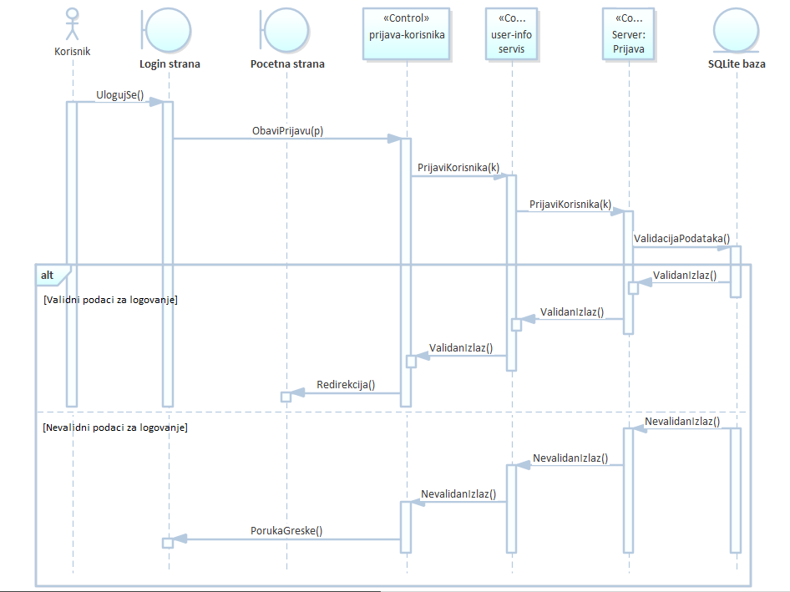

Slika 14. Dijagram sekvenci: Prijavljivanje korisnika na sistem

Na slici 14. prikazan je dijagram sekvenci prijavljivanja korisnika na sistem. Nakon što korisnik klikne na dugme *UlogujSe* vrši se prosleđivanje korisničkog imena i šifre pomoću klijentske komponente *prijava-korisnika* i web servisa do servera*.* Sever proverava u bazi podataka ispravnost unetih parametara i na osnovu toga vraća odgovarajuću poruku klijentskoj komponenti koja, ukoliko je kombinacija validna, redirektuje korisnika na početnu stranu, a u suprotnom ga obaveštava o pogrešnoj kombinaciji.

Dodavanje igre

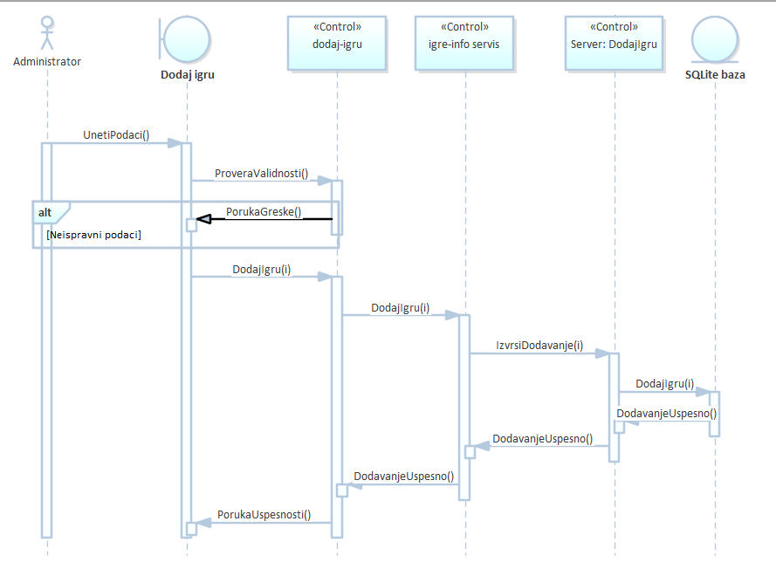

Slika 15. Dijagram sekvenci: Dodavanje igre

Na slici 15. prikazan je dijagram sekvenci dodavanja igre. Nakon što administrator unese podatke o novoj igri u klijentskoj komponenti dodaj-igru se proveravaju uneti podaci. Ukoliko su podaci validni komponenta preko web servisa šalje podatke serveru koji ih prosleđuje bazi. Nakon toga server vraća poruku o uspešnosti dodavanja igre. Ukoliko podaci nisu validni, administrator će dobiti poruku o grešci.

Gledanje mečeva

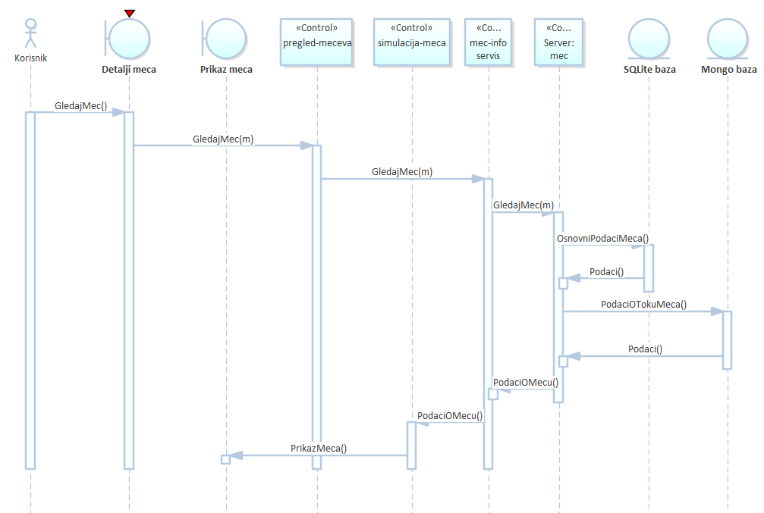

Slika 16. Dijagram sekvenci: Gledanje meča

Na slici 16. prikazan je dijagram sekvenci gledanja meča. Nakon što korisnik izabere meč koji želi da gleda i klikne na dugme GledajMec klijentska komponenta pregled-meceva preko web servisa šalje zahtev serveru koji traži osnovne podatke meča od SQLite baze, nakon što dobije osnovne podatke, server zahteva podatke o toku meča od MongoDB baze. Kada je server dobio tražene informacije vraća podatke o meču klijentskoj komponenti simulacija-meca koja omogućava korisniku da vidi meč.

Dodavanje turnira

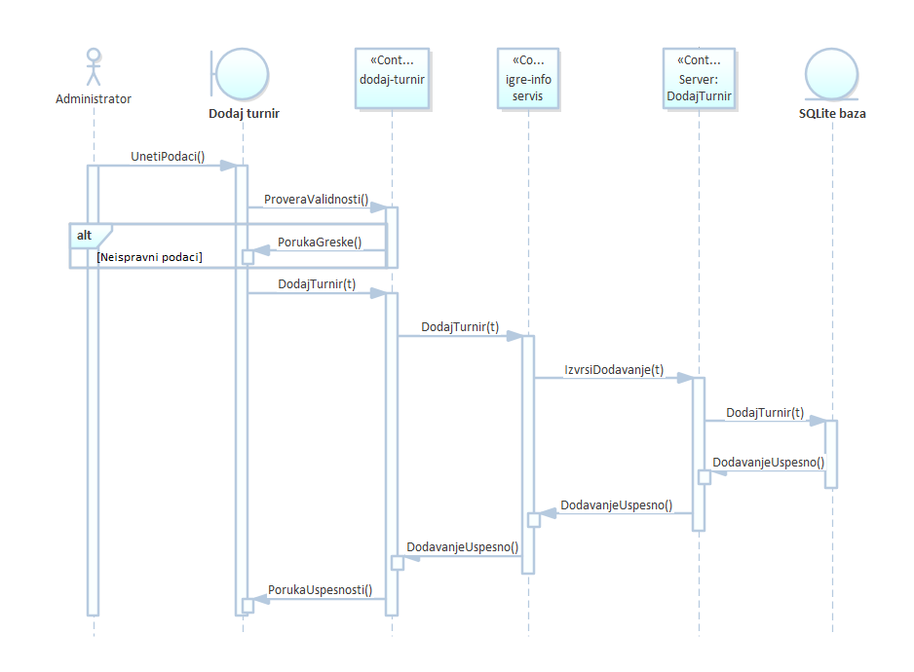

Slika 17. Dijagram sekvenci: Dodavanje turnira

Na slici 17. prikazan je dijagram sekvenci dodavanja turnira. Nakon što administrator unese podatke o novom turniru u klijentskoj komponenti dodaj-turnir se proveravaju uneti podaci. Ukoliko su podaci validni komponenta preko web servisa šalje podatke serveru koji ih prosleđuje bazi. Nakon toga server vraća poruku o uspešnosti dodavanja turnira. Ukoliko podaci nisu validni, administrator će dobiti poruku o grešci.

Dizajn korisničkog interfejsa

Tehnologije korisničkog interfejsa

Radi ostvarivanja responsive dizajna, u razvoj svih grafičkih komponenti biće integrisana upotreba ngBootstrap tehnologija.

U skladu sa najsavremenijim trendovima Web tehnologija, za prikaz svih korisničkih kontrola biće korišćen Angular Material dizajn.

Slike aplikacije

U nastavku ovog poglavlja biće prikazano kako će izgledati delovi aplikacije, kao i kratak opis načina njihovog funkcionisanja.

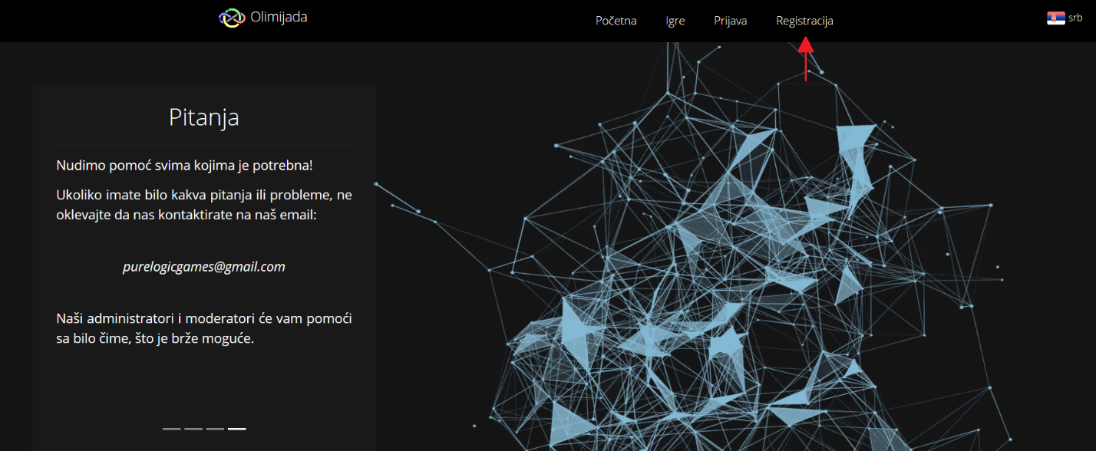

Klikom na „Registracija“ otvoriće vam se forma za registraciju.

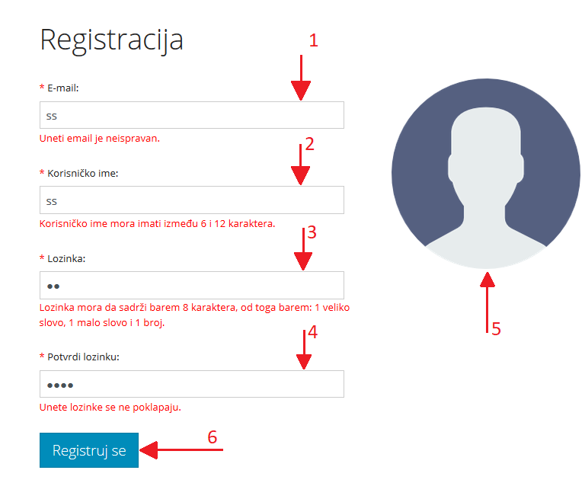

Forma za registraciju sadrži polja za unos:

1. Email adrese
2. Korisničkog imena
3. Lozinke
4. Potvrde lozinke
5. Slike korisnika

Ukoliko je niste ispoštovali pravila za unos, ili ako je korisničko ime zauzeto ili ako ste se već prijavili sa datom email adresom, sistem će obavestiti korisnika o grešci. Ukoliko su sva polja imaju validan unos, klikom na dugme 6 (regustruj se) korisnik se registruje i dobija obaveštenje o uspešnoj registraciji.

Nakon uspešne registracije korisnik može da se prijavi na sitem. Klikom na dugme „Prijava“.

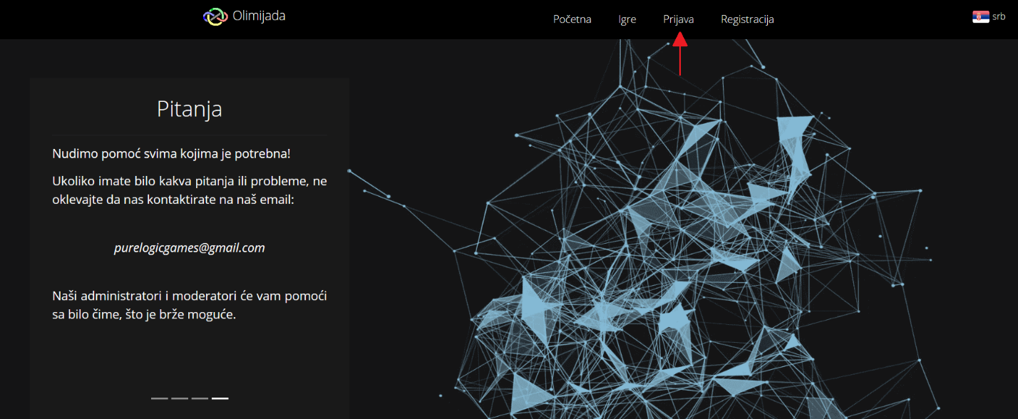

Kada korisnik klikne da dugme prijava, otvara mu se forma za prijavu.

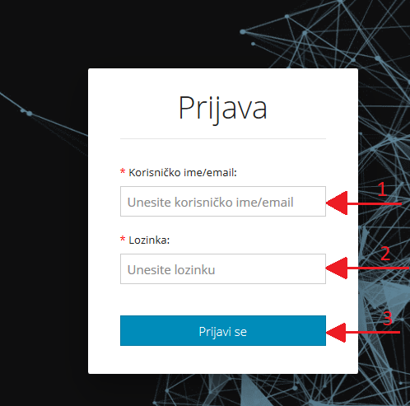

Na stranici se nalaze:

1. Polje za unos korisničkog imena ili email adrese
2. Polje za unos lozinke
3. Dugme kojim se vrši prijavljivanje na sistem, kada korisnik klikne na dugme vrši se prijava korisnika, ukoliko su neki od podataka loši korisnik dobija obaveštenje ukoliko jesu podaci dobri korisnik dobija obaveštenje o uspešnom prijavljivanju

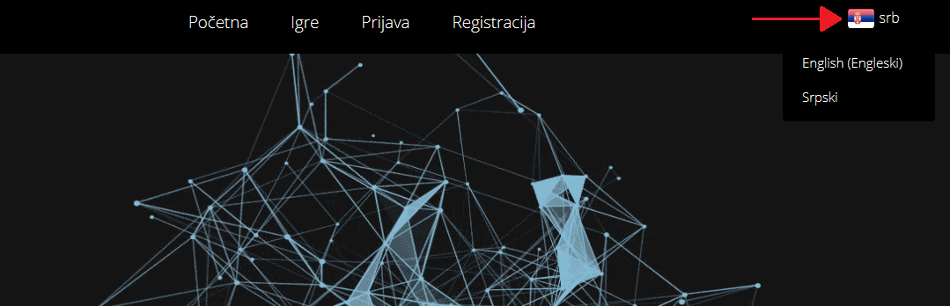

U svakom trenutku korisniku se pruža mogućnost promene jezika (srpski/engleski).

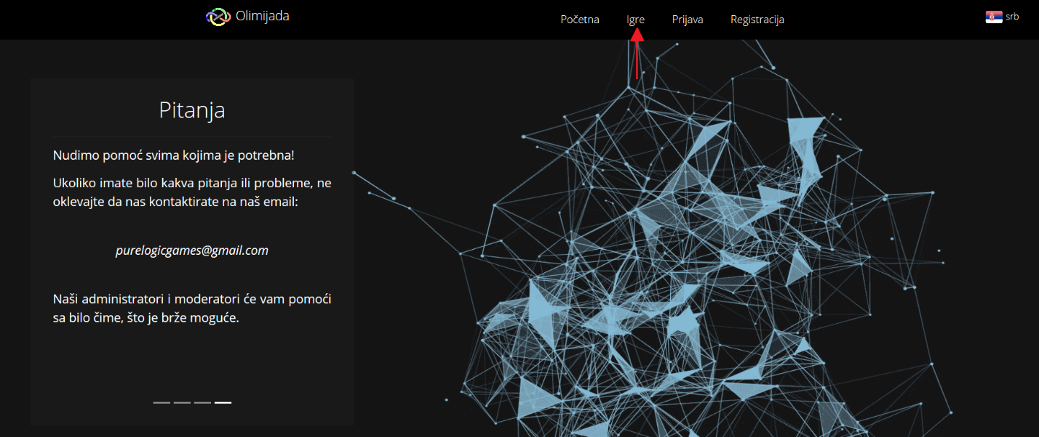

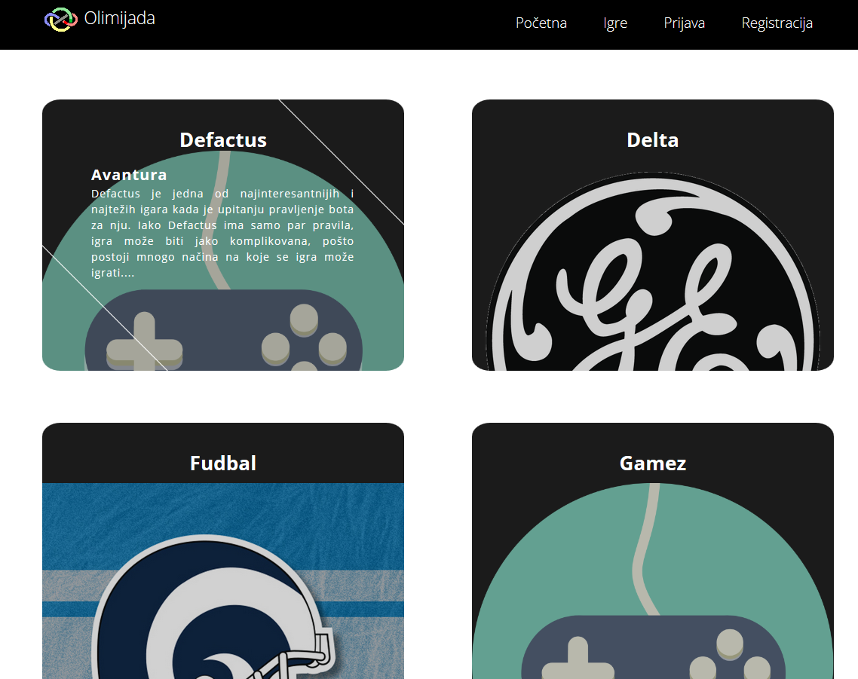

Klikom na Igre korisnik ostvaruje mogućnost prikaza svih igara kao i osnovnih podataka o njima.

Od podataka na ovoj stranici korisnik je u mogućnosti da vidi ime igre, tip igre kao i kraći opis igre. Klikom na jednu od igara ima mogućnost da vidi više podataka o toj igri.

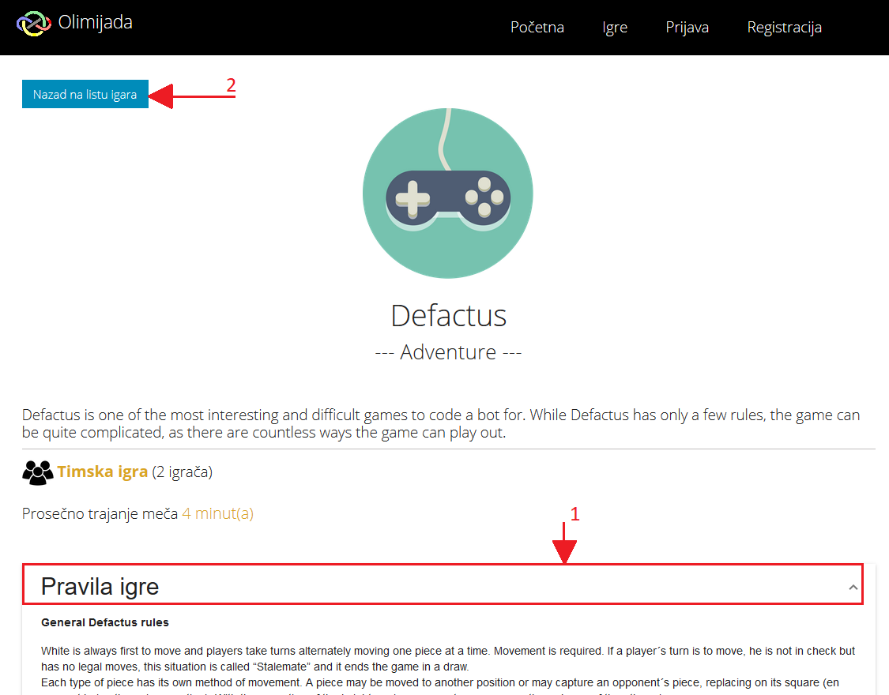

Ova stranica sadrži podatke o:

* Imenu igre
* Tipu igre
* Broju igrača igre
* Prosečno vreme igre
* Pravilima igre

Klikom na polje 1 korisnik može otovriti podatke o pravilima igre.

Klikom na dugme 2 korisnik će se vratiti na listu igara.

Tip korisnika može biti admin i običan korisnik. Admin ima sledeći prikaz početne strane.

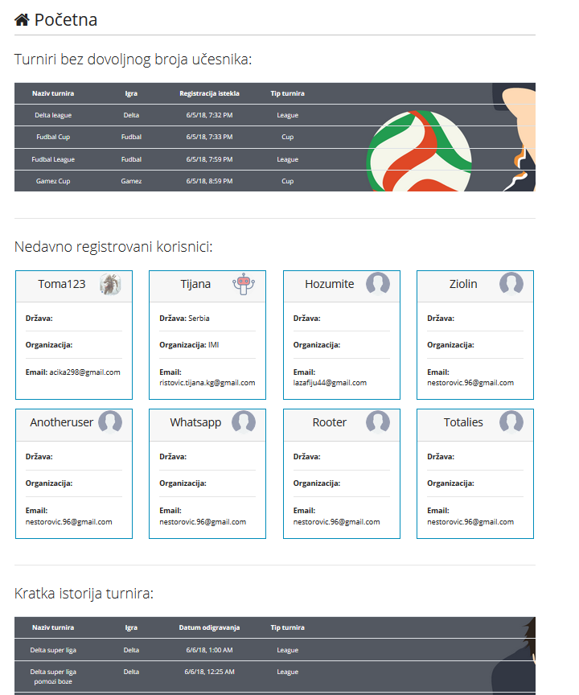

Podaci koje admin vidi na svojoj početnoj a ne nalaze se svi na gore navedenoj slici redom su:

* Turniri bez dovoljno prijavljenih učesnika, svako polje ima mogućnost da se klikom na njega otvori stranica turnira
* 10 poslednjih registrovanih korisnika svako polje ima mogućnost klikom na njega otvaranje stranice pregleda korisnika
* 10 poslednje odigranih turnira svako polje ima mogućnost da se klikom na njega otvori stranica turnira
* 10 najpopularnijih igrara

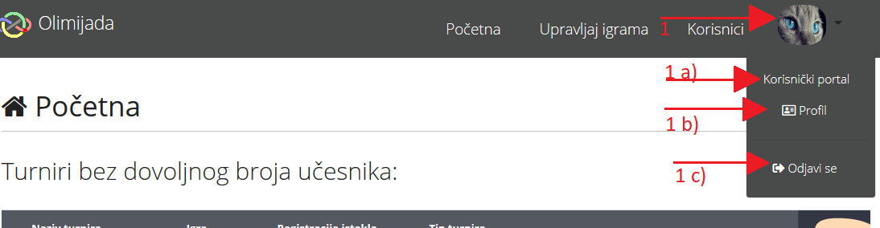

Klikom na polje 1 korisnik (admin) otvara padajući meni, koji ima sledeće izbore:

1. Korisnički portal – mogućnost da admin predje u deo aplikacije i dalje korišćenje kao običan korisnik
2. Profil – ovo polje otvora mogućnost da korisnik vidi i menja svoje podatke
3. Odjavi se – odjava korisnika

Pregled sopstvenog profila u kome korisnik može da menja podatke o sebi ali takodje i da vidi svoju statistiku i analizu izgleda na sledeći način.

U adminovom meniju se nalaze i sledeće opcije.

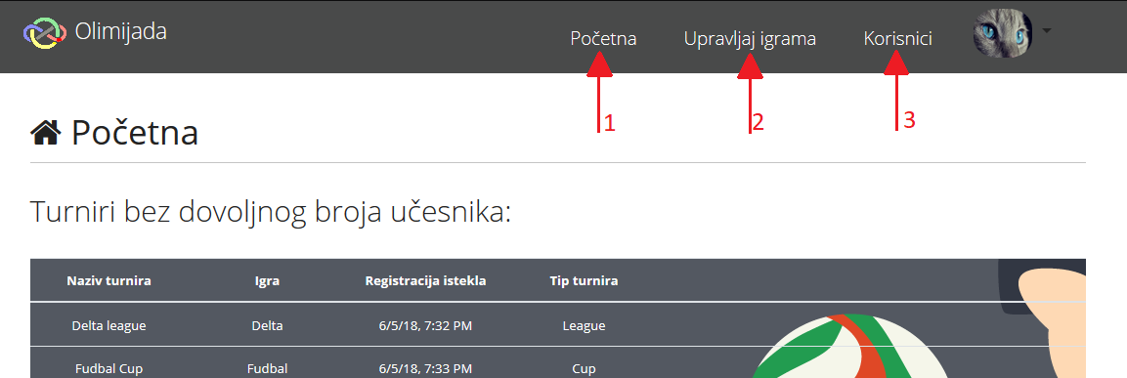

1. Klikom na dugme početna admin ima mogućnost da se u bilo kom trenutku vrati na početnu stranu.
2. Klikom na dugme Upravljaj Igrama adminu se otvara lista igara sa podacima o igrama, mogućnost menjanja tih podataka, upravljanje turnirima
3. Klikom na dugme Korisnici admin može videti listu svih registrovanih korisnika, kao i unapredjenje ili unazadovanje korisnika.

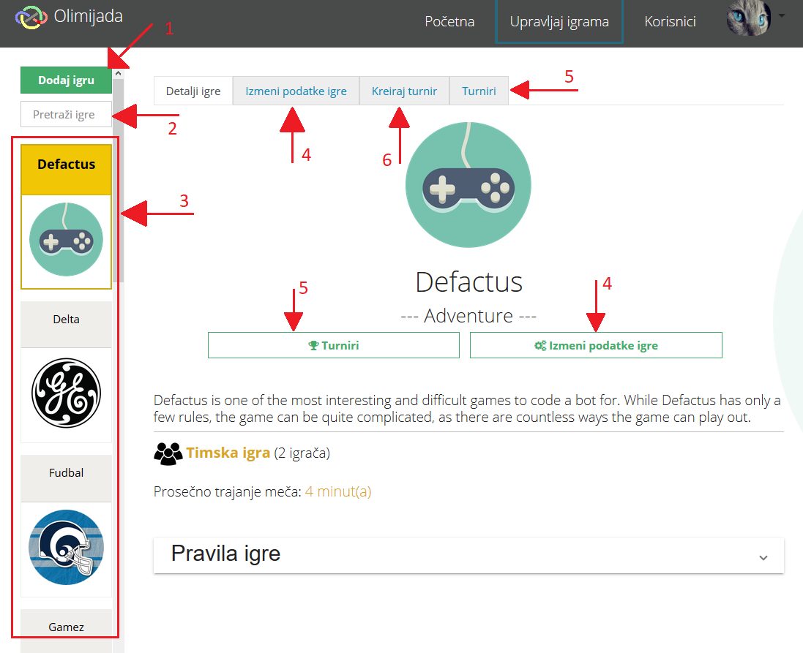

Na ovoj stranici admin može videti:

1. Dodaj igru – otvara formu za dodavanje nove igre
2. Pretraga igara – pretraga po nazivu
3. Lista trenutnih igrara
4. Izmena podataka igre – otvara formu za promenu podataka igre
5. Turniri – otvara listu turnira za datu igru
6. Kreiraj turnir – otvara formu za pravljenje novog turnira

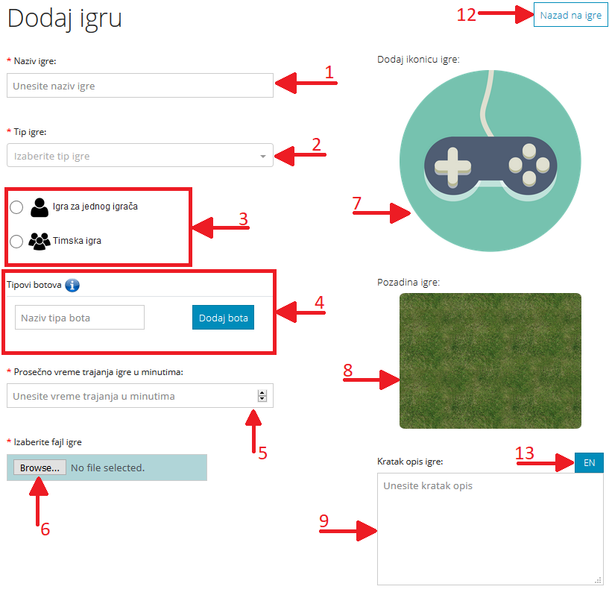

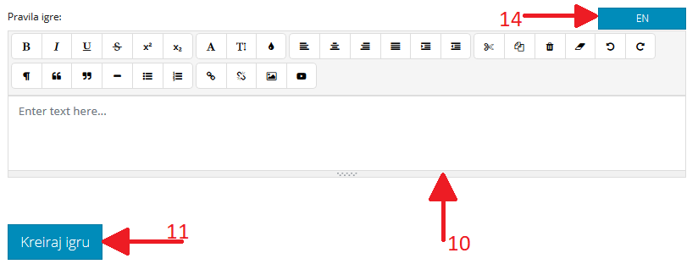

Forma za dodavanje igre sadrži:

1. Naziv igre
2. Padajući meni iz koga se izabere tip igre
3. Odabir da li je igra timska ili pojedinačna ako je timska otvori se polje za unos broja igrača

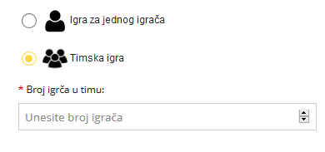

1. Polje za unos tipova botova za igru
2. Prosečno vreme trajanje igre
3. Polje za odabir fajla igre
4. Polje za dodavanje slike igre
5. Polje za dodavanje slike pozadine igre
6. Polje za unos kratkog opisa igre
7. Polje za unos pravila igre

Kada se popune podaci o igri admin može dodati igru klikom na dugme 11.

Klikom na dugme 12 admin se vraća na stranicu upravljanja igrama.

Kada se otvori forma za menjanje podataka igre otvori se sledeća stranica.

Polja u izmeni igre su ista kao i polja za dodavanje igre, samo sa popunjenim podacima izabrane igre.

Dugme 13 i 14 služi da admin prebaci na kratak opis odnosno pravila igre na drugi jezik i upise podatke za taj drugi jezik.

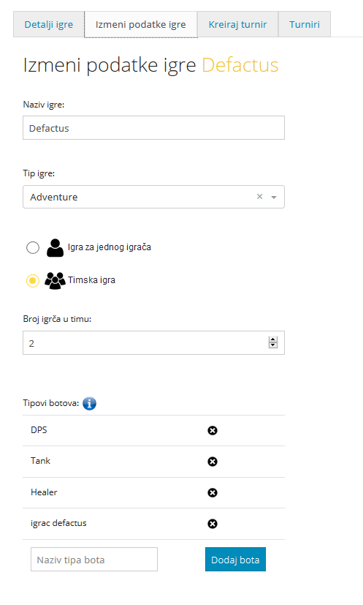

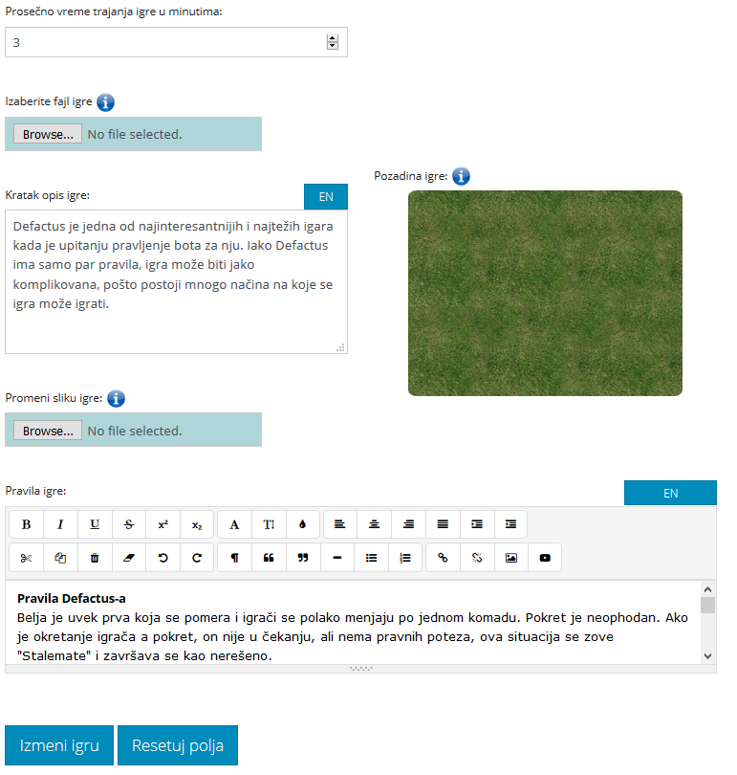

Klikom na gore pomenuto dugme za dodavanje turnira otvara se stranica sa sledećom formom.

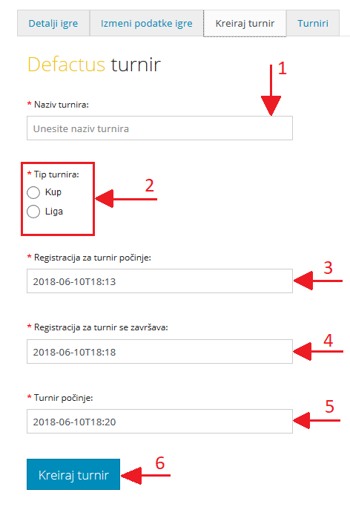

1. Naziv turnira
2. Odabir tipa turnira Kup – Liga
3. Vreme početka prijave na turnir
4. Vreme kraja prijave na turnir
5. Vreme početka turnira

Cela forma se potvrđuje klikom na dugme 6.

Klikom na dugme turniri otvara se stranica za pregled turnira.

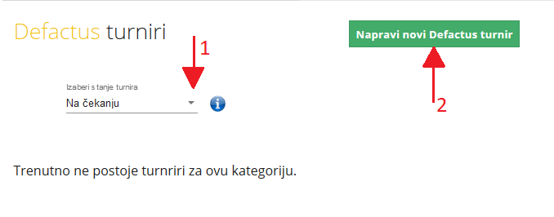

1. Otvara se lista sa opisom turnira (Na čekanju, novi, u toku, završeni, svi)
2. Otvara stranicu sa formom za pravljenje novog turnira za izabranu igru

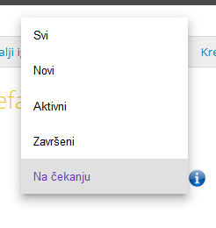

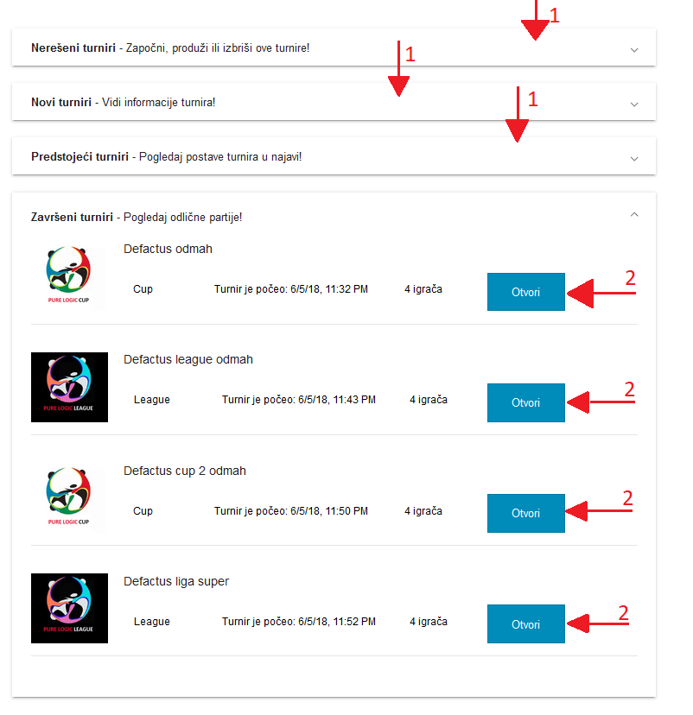

Klikom na 1 otvara se lista turnira za kliknuto stanje turnira. Klikom na dugme 2 otvara se turnir zavisno od tipa turnira Kup ili Liga.

Izgled stranice lige izgleda kao na sledećoj slici.

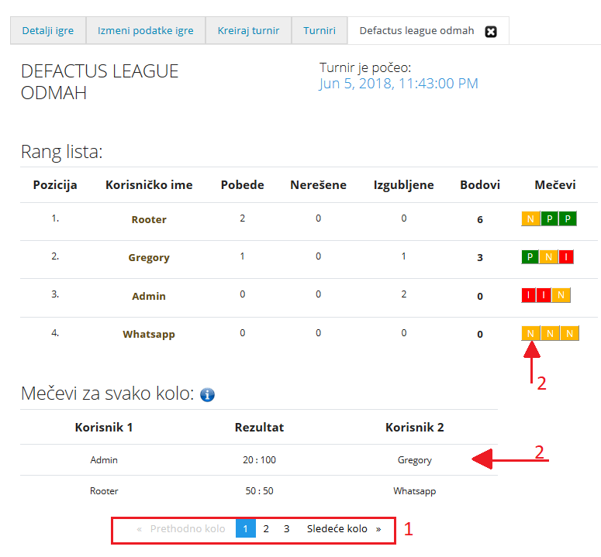

U navigaciji 1 korisnik može izabrati kolo lige i videti mečeve iz tog kola.

Na dugme 2, tj. Svako polje kao sto su označena ova dva polja korisnik može videti detalje tog meča.

Izgled kupa je prikazan na sledećoj slici.

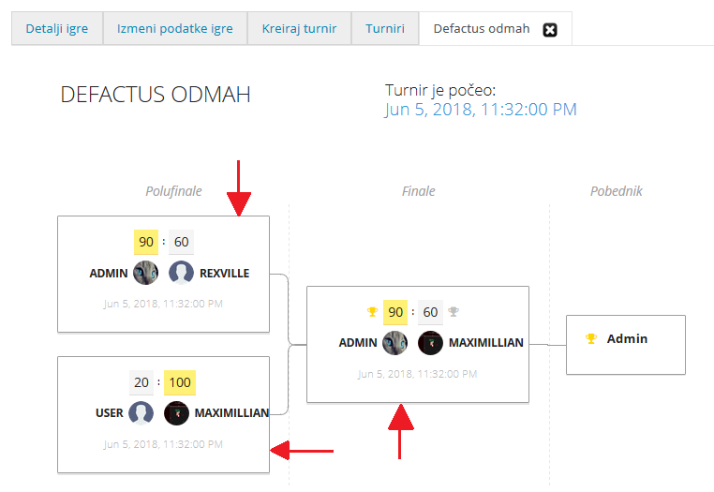

Klikom na navedena polja otvara se pregled meča kao i kod pregleda lige.

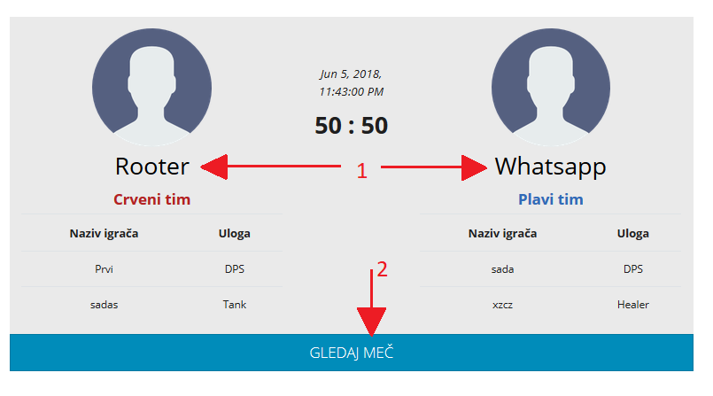

Klikom na imena korisnika otvara se pregled korisnika stranica sa njihovim podacima.

Klikom na dugme 2 otvara se prikaz meča u novom prozoru.

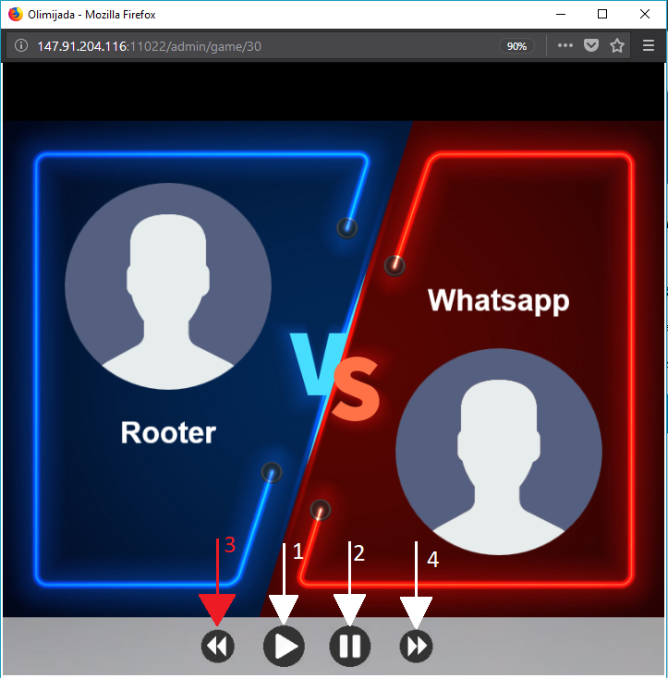

Opcije ove stranice su:

1. Početak prikaza meča
2. Stopiranje meča
3. Premotavanje meča unazad
4. Premotavanje meča unapred

Kada kliknemo na početak meča, otvara se sledeći prikaz.

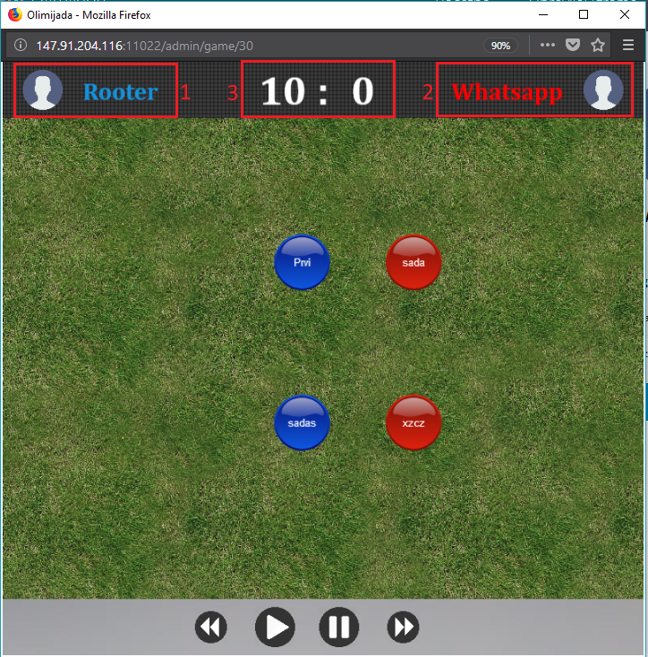

U poljima:

1. Naziv i slika prvog korisnika
2. Naziv i slika drugog korisnika
3. Rezultat koji se menja u toku meča

U sredini se nalaze igrači korisnika.

Ukoliko se turnir za neki turnir vreme prijave završilo a nema dovoljno korisnika admin ima sledeće opcije.

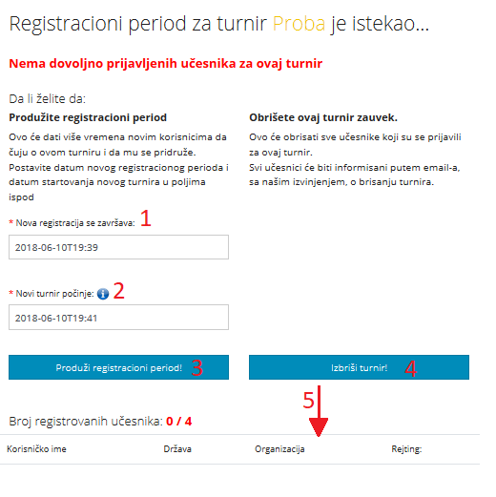

Ukoliko admin želi da produži vreme prijave za turnir koristi polja 1 i 2.

1. Novo vreme kraja prijave na turnir
2. Novo vreme početka turnira

Sve to može učiniti na dugme 3.

Ukoliko želi da obriše turnir onda treba kliknuti na dugme 4.

Ispod se može videti tabela sa korisnica koji su se prijavili do tada na turnir.

Klikom na dugme korisnici adminu se otvara sledeća stranica.

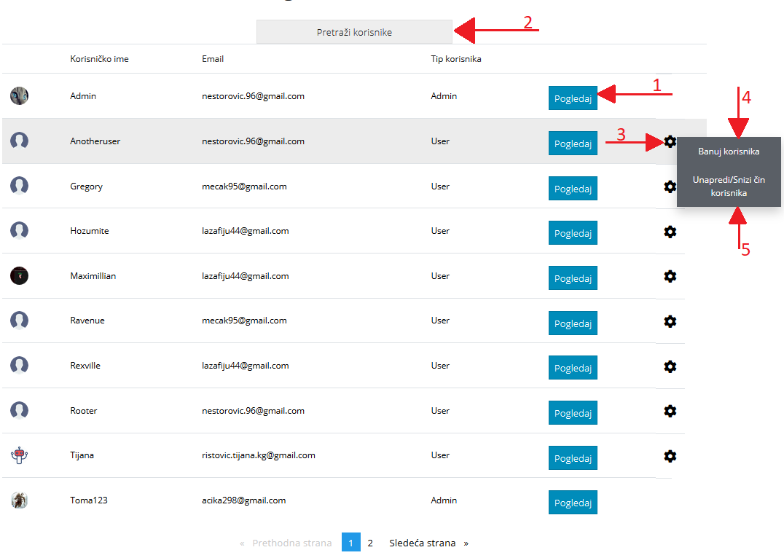

1. Klikom na dugme 1 korisnik može otvoriti pregled korisnika
2. Klikom na polje 2 otvaraju se kriterijumi za pretragu korisnika
3. Klikom na zupcanik otvara se mogućnost da se neki korisnik banuje ili da mu se promeni čin
4. Banovanje korisnika
5. Promena čina korisnika

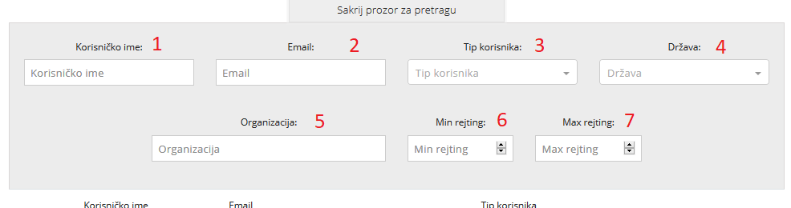

Pretraživanje korisnika se može izvršiti po sledećim kriterijumima:

1. Korisničkim imenima
2. Email adresama
3. Tipovima korisnika
4. Državama
5. Organizacijma
6. Minimalnom rejtingu
7. Maksimalnom rejtingu korisnika

Forma za banovanje izgleda na sledeći način.

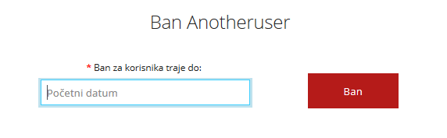

Polje za unos datuma do kad je korisnik banovan kao i samo dugme za banovanje.

Admin ima opciju i da promeni čin korisnika iz admina u moderatora i iz moderatora u admina.

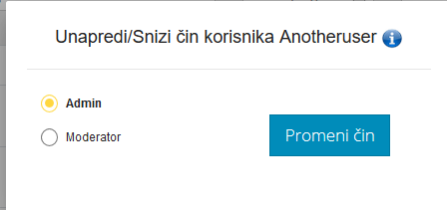

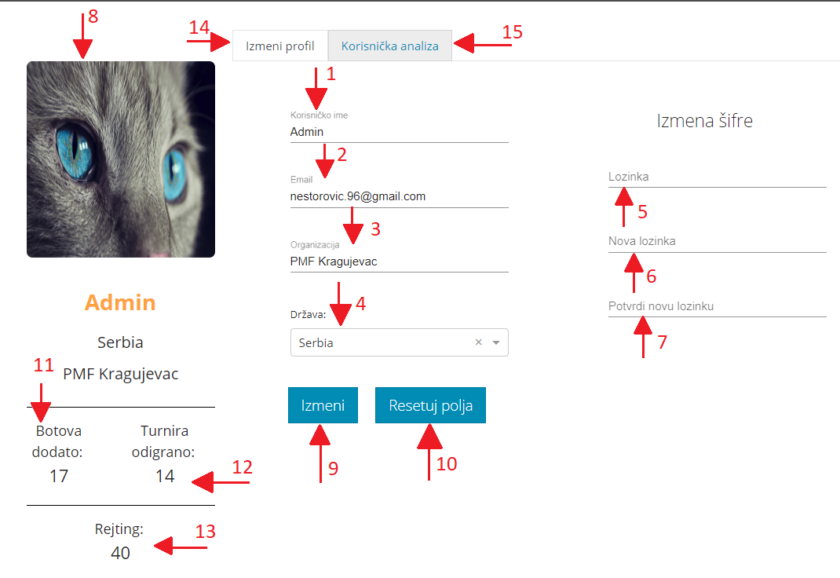

1. Korisničko ime
2. Email adresa
3. Naziv organizacije
4. Odabir države
5. Unos trenutne lozinke
6. Unos nove lozinke
7. Potvrda nove lozinke
8. Promena slike

Svi navedeni podaci se mogu izmeniti i sačuvati klikom na dugme 9. Klikom na dugme 10 podaci se vraćaju u stanje pre izmene podataka.

Sve ovo se može videti i menjati kada smo na stanici „Izmena profila“.

U poljima:

1. Broj botova korisnika
2. Broj turnira na kojima je učestvovao korisnik ili učestvuje
3. Rejting korisnika

Podaci pod brojevima 11, 12, i 13 se mogu videti i u korisničkoj analizi ( 15 ).

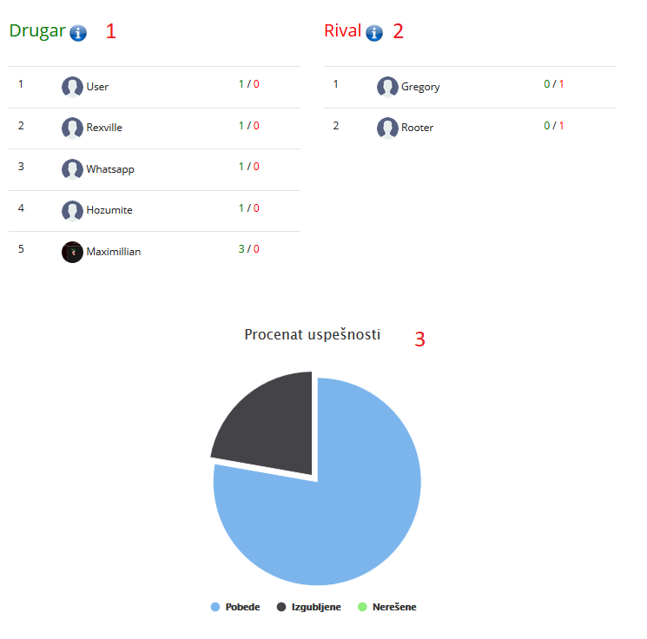

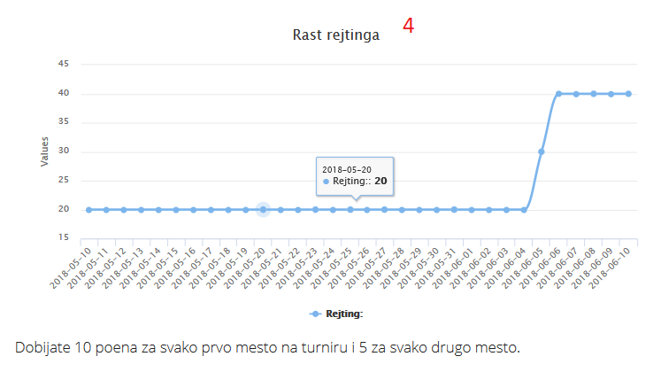

Na prethodne dve slike korisnik može videti:

1. Listu od 5 korisnika protiv kojih ima najviše pobeda
2. Listu od 5 korisnika protiv kojih ima najviše poraza
3. Dijagram koji pokazuje odnos pobeda, poraza i nerešenih mečeva
4. Dijagram koji pokazuje kako se rejting korisnika kretao u prethodnih mesec dana

Početna strana običnog korisnika:

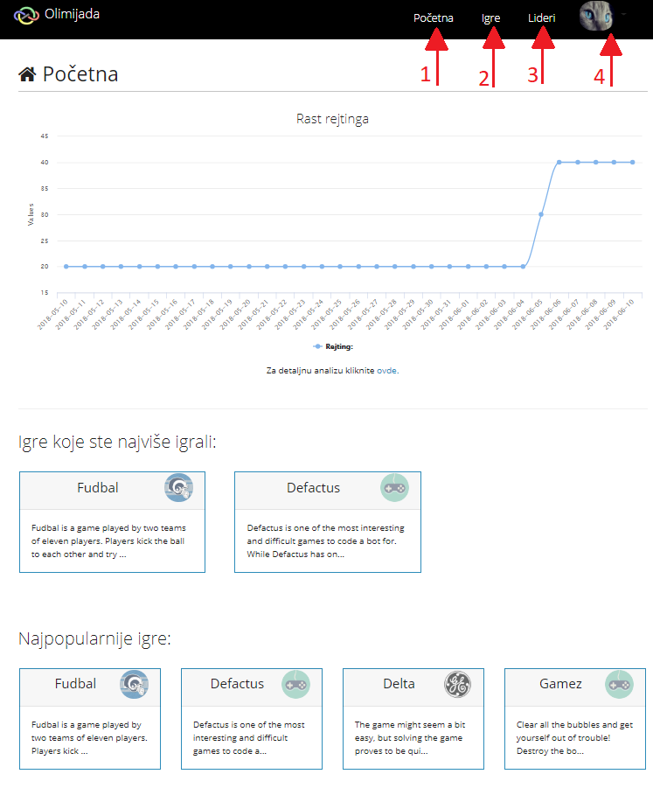

Na početnoj strani korisnik može videti podatke sa slike ali i neke koje nisu na njoj.

Podaci koje korisnik može videti redom su:

* Rejting korisnika za proteklih mesec dana
* 3 igre koje je najviše igrao
* 4 najpopularnije igre
* Turnire na kojima je prijavljen, svako polje ima mogućnost da se klikom na njega otvori stranica turnira
* Turnire koje korisnika možda mogu da zanimaju na osnovu igara, tipova igara koje je najvši igrao..., svako polje ima mogućnost da se klikom na njega otvori stranica turnira
* Poslednji mečevi korisnika, svako polje ima mogućnost da se klikom na njega otvori novi prozor prikazivanje meča (objašnjeno gore)

1. Dugme Početna, korisnik u bilo kom trenutku klikom na njega se može vratiti na početnu stranu
2. Igre, otvara listu igara sa podacima o njima, kao i turnirima
3. Lideri, listu korisnika sortiranu po rejtingu sa mogućnosti pretraživanja kao gore navedenom formatu

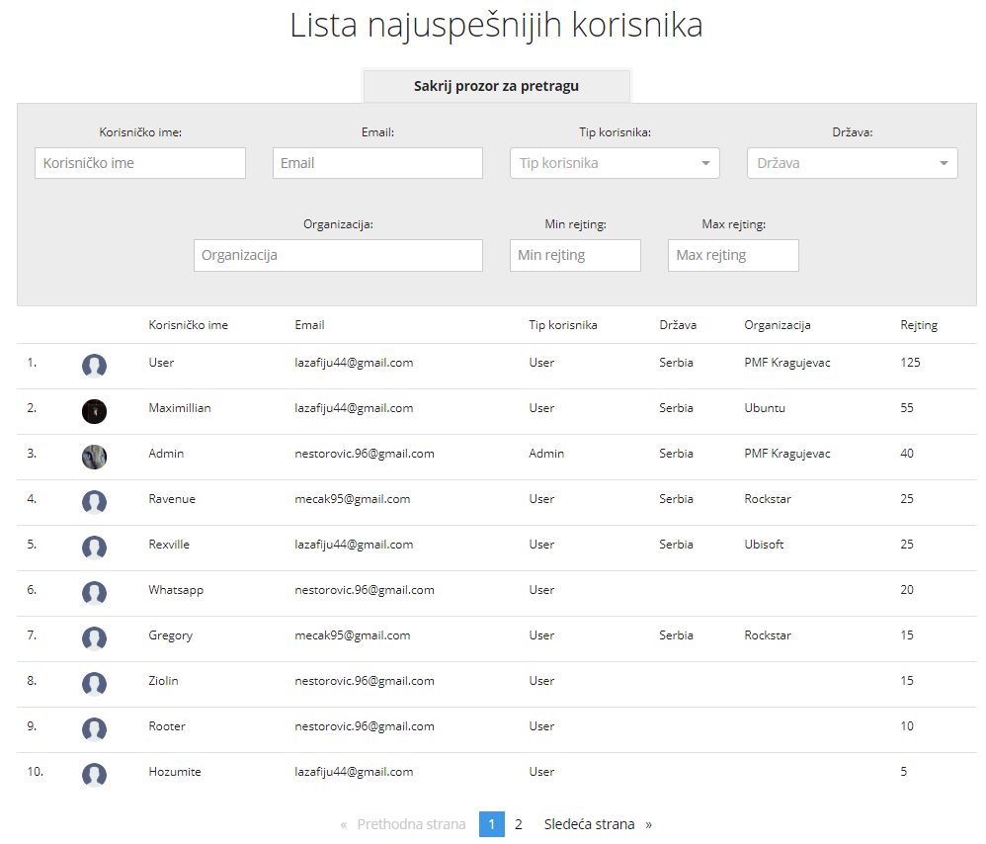

Svaki red tabele ima mogućnost da se klikom na njega otvori stranica pregled korisnika.

Stranica pregleda korisnika izgleda na sledeći način. Prva strana koja se otvara je sa podacima korisniku.

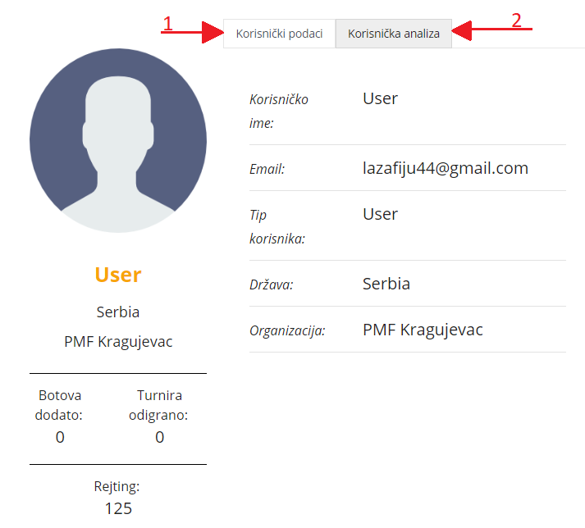

1. Otvara stranicu sa osnovnim podacima o korisniku
2. Otvara stranicu sa analizom korisnika, kao na sledećoj slici, podaci koji se ovde mogu videti su kao i kada korisnik udje na svoj profil.

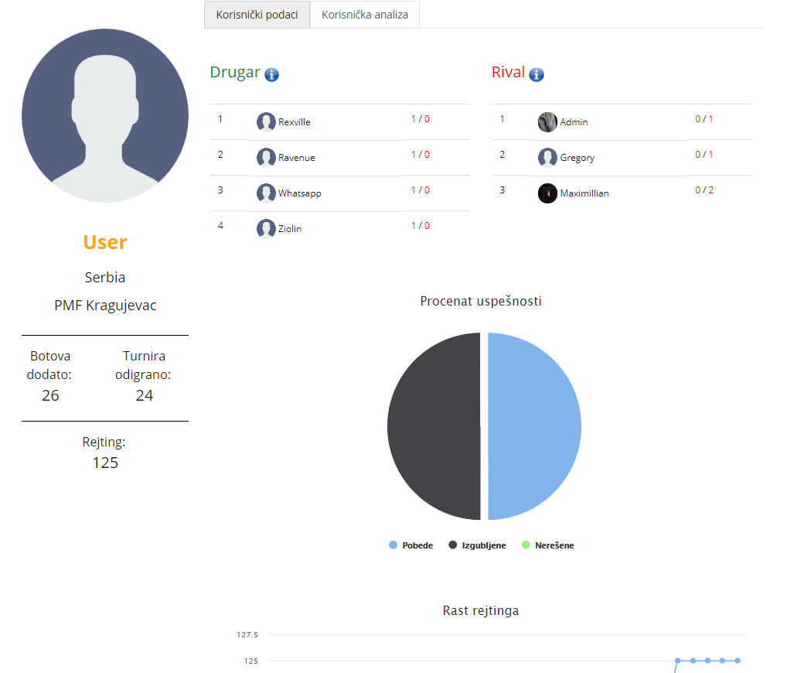

Klikom na dugme Igre u meniju korisniku se otvara sledeća stranica.

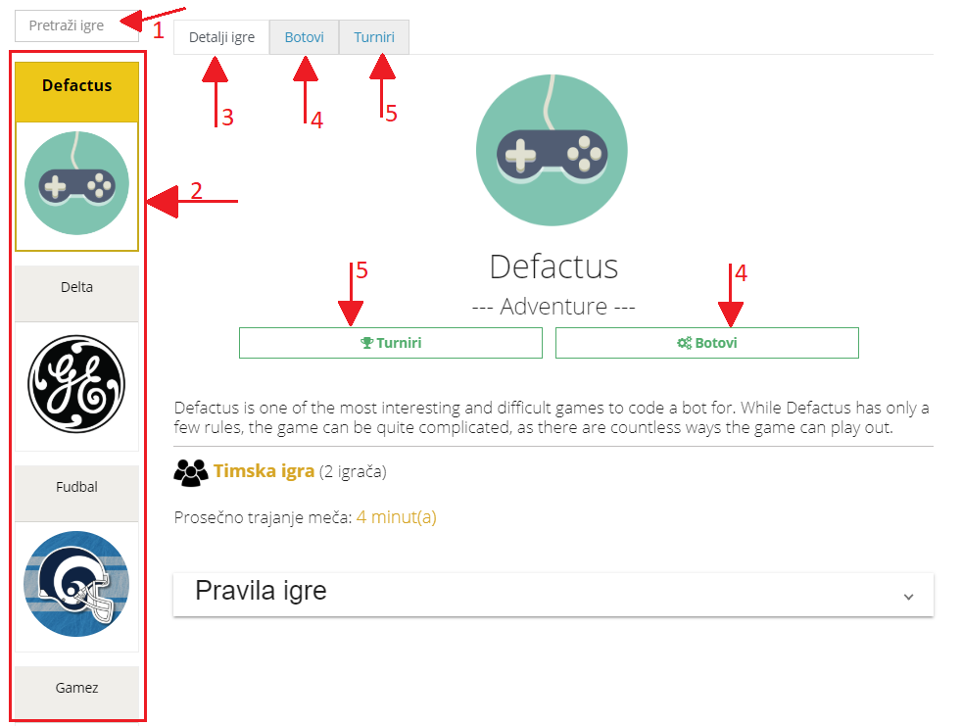

1. Pretraživanje igara po nazivu
2. Lista igra u kojoj korisnika bira igre
3. Otvara stranicu detalji igre kao što je prikazana na slici
4. Otvara stranicu za dodavanje botova, brisanje i testiranje botova
5. Otvara stranicu za pregled turnira

Stranica za dodavanje botova prikazuje sledeću formu.

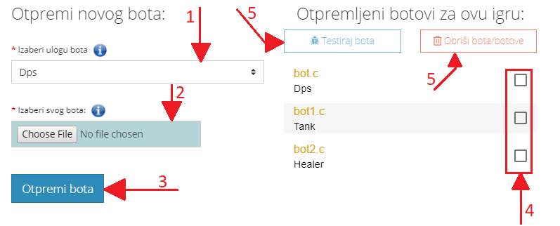

Ako korisnik želi da doda bota to mora učuniti na sledeći način.

Prvo popuniti polje 1 i 2.

1. Izbor tipa bota/uloge bota
2. Dodavanje fajla bota

Kada sve to završi korisnik mora pritisnuti dugme 3 da bi izvršio dodavanje bota.

Štikliranjem jednog bota u polju 4 korisnik može testirati svog bota, a štikliranjem jednog ili više botova korisnik može obrisati te botove.

Desno možemo videti listu trenutnih botova korisnika za izabranu igru, sa nazivom fajla bota i tipom/ulogom bota.

Klikom na turniri otvara se pregled turnira.

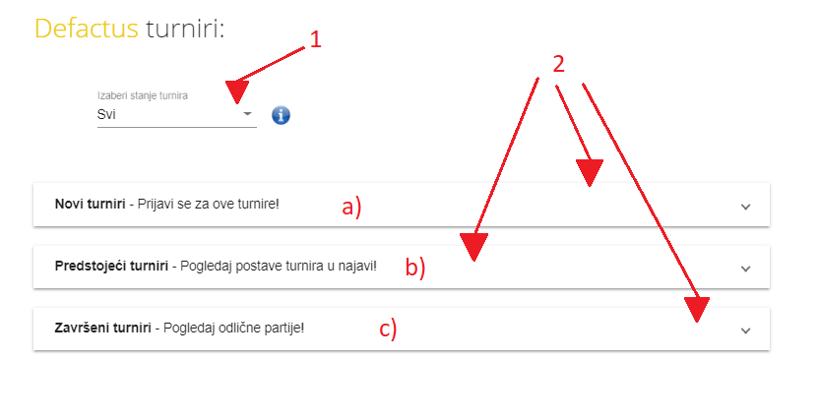

Klikom na polje 1 otvara se padajuća lista sa svim stanjima turnira ( Novi, Aktivni, Završeni, i lista svih tunira).

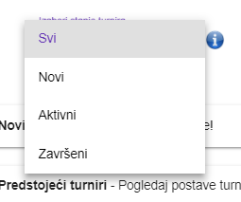

Klikom na neka od polja 2 otvara se lista turnira za izabrano stanje.

1. Novi turniri – turniri kojima i dalje traje prijava
2. Aktivni turniri – turniri koji su u toku igranja
3. Završeni turniri – turniri koji su završeni

Pregled izabranog tunira koji su završeni i koji su aktivni izgleda kao u gore navednom delu. Prijava na turnir zahteva popunjavanje sledeće forme.

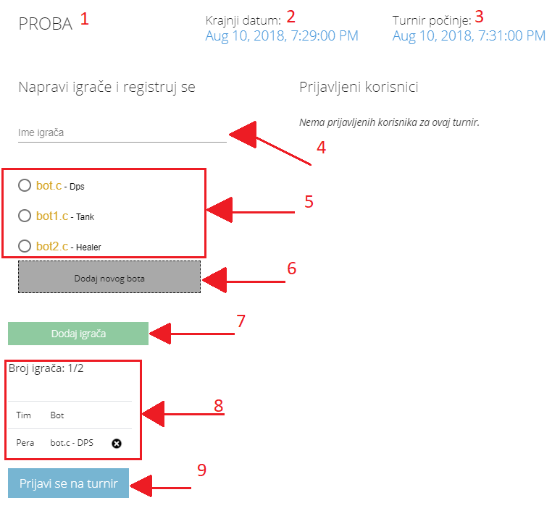

Polja o podacima turnira:

1. Naziv turnira
2. Datum kraja prijave na turnir
3. Datum početka turnira

Da bi dodao igrača a zatim i prijavio na turnir, korisnik je u obavezi da popuni polja 4 i 5.

1. Naziv igrača
2. Odabir bota

Ukoliko korisniku nijedan o trenutnih botova ne odgovara on ima mogućnost dodavanja bota bez prelaženja na drugu stranicu. Klikom na dugme 6 otvara se mali prozor kao na sledećoj slici.

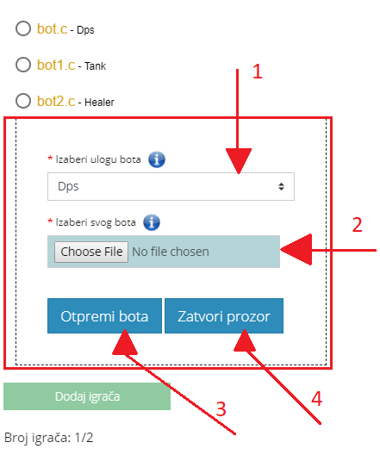

1. Odabir tipa bota/uloga bota
2. Dodavanje fajla bota

Da bi dodao bota korisnik mora pritisnuti dugme 3. Ako želi zatvoriti prozor pritisnuti dugme 4.

Kada je korisnik popunio polje 4 i 5 može dodati igrača na dugme 7. U tabeli 8 korisnik može videti broj igrača koliko je do sad dodao i listu igrača, koje može obrisati na „x“.

Da bi se korisnik prijavio mora imati tačno određeni broj igrača, koji piše u tabeli. Nakon ispunjavanja gore navedneih uslova prijavljivanje na turnir korisnik vrši na dugme 9.

Ukoliko je korisnk već prijavljen na turnir i želi da prijavi druge igrače, on prvo mora odustati od turnira.

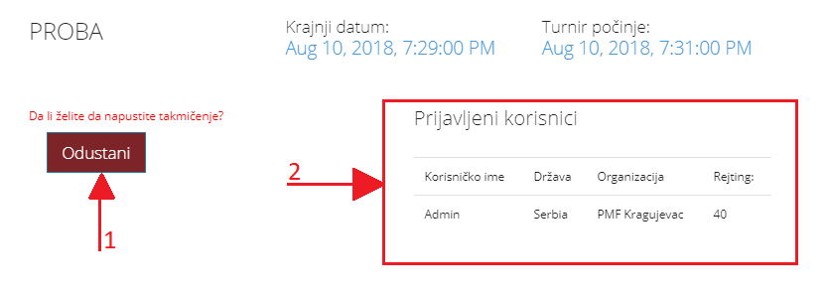

Odustajanje od turnira može uraditi na dugme 1. U tabeli 2 korisnik može videti sve korisnike koji su prijavljeni na taj turnir.

Korisnik na svom email-u dobija obaveštenje kada se završi prijava na turnir na koji se on prijavio, kada se završi turnir na kom on učestvuje, kada se turnir obriše a on je bio prijavljen, kada se produži prijava za turnir.

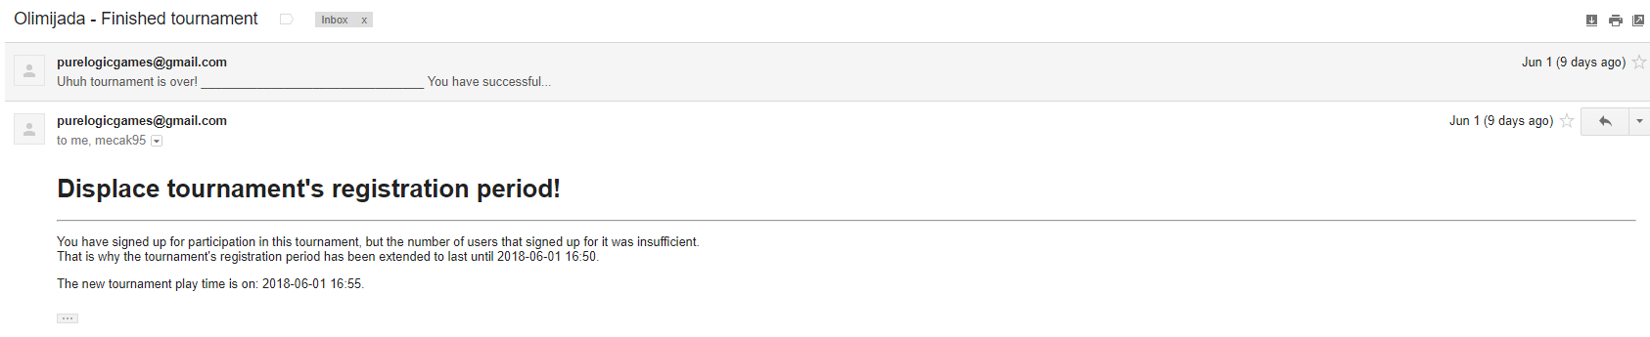

U futeru korisnik može videti sledeće podatke.



Klikom na polje 1 korisnik može skinuti korisničko upustvo.

Klikom jedno od polja 3 korisnik može da otovri naše stranice na društvenim mrežama.

Klikom na polje 2 korisniku će se otvoriti stranica o članovima tima koji su pravili aplikaciju.

